

# ESCUELA DE EDUCACIÓN SUPERIOR TECNOLÓGICA PRIVADA

**PROGRAMA DE ESTUDIOS EN GESTIÓN DE SISTEMAS DE INFORMACIÓN**

**Título del Proyecto**

**Desarrollo de un Sistema de Gestión de Clientes para Mejorar la Eficiencia Operativa y Toma de Decisiones de la Empresa Atlantic City**

**INTEGRANTES**

Gabriel Alzamora Yarleque Mister Abad Gonza

Jhonny Bogado Villegas Kevin Dioses Lopez

# LIMA - PERU

**Año Informe Final**

**Proyecto de Efsrt1: Componentes de la Capa de Vista**

**Resumen:**

* Empresa: Atlantic City
* Sector: Entretenimiento.
* Estructura: 8 gerencias y más de 1,200 empleados.
* Situación actual:
* La empresa ha crecido, pero su infraestructura tecnológica no se ha modernizado.
* Usa múltiples sistemas no integrados (para membresías, promociones, inscripción, etc.).
* Esto genera duplicidad de datos, errores y falta de coordinación entre áreas.

Introducción

Es una herramienta desarrollada para optimizar la administración y el control de la información de los clientes de una empresa. Su objetivo principal es centralizar los datos en una sola plataforma, modernizar la infraestructura tecnológica mediante la creación de una plataforma única que integre y centralice todas las funcionalidades clave de la gestión de clientes. Este sistema permitirá consolidar la información, eliminando la duplicidad de datos y garantizando una visión clara y precisa de cada cliente.

Esta transformación busca fundamentalmente mejorar la eficiencia operativa, optimizar la experiencia del cliente a través de la personalización de promociones y servicios, y habilitar la recopilación, análisis y visualización de datos en tiempo real. De esta manera, Atlantic City podrá

evolucionar hacia una cultura data-driven, facilitando la toma de decisiones estratégicas fundamentadas y asegurando su competitividad futura.

# Fase 1: Comprensión del Problema y Objetivo del Proyecto

## Descripción del Problema

El problema radica en la falta de integración y la coexistencia de múltiples sistemas desconectados utilizados para gestionar distintos aspectos de la relación con los clientes (como inscripción, promociones y membresías).

Esta desarticulación tecnológica genera problemas críticos como la duplicación y redundancia de datos de clientes, lo que impide la centralización de la información y resulta en procesos ineficientes y una atención al cliente inconsistente y confusa.

Adicionalmente, la carencia de un sistema de información centralizado dificulta la gestión y personalización eficiente de las promociones, limitando la efectividad de las campañas de marketing y la retención de clientes.

## Objetivos del Proyecto

***Objetivos Específicos***

* + Mejorar la seguridad de datos
  + Gestión unificada de la información del cliente
  + Mejorar la efectividad de campañas de marketing y satisfacción del cliente
  + Facilidad de uso
  + Ser empresa data-driven para la toma de decisiones en tiempo real

## Objetivo General

* + Desarrollar un sistema de información de gestión de clientes que permita mejorar

las operaciones, enriquecer la experiencia del cliente y aprovechar los datos para la toma de decisiones

## Stakeholders del Proyecto

* Internos:
  + Gerente o director de proyecto
  + Miembros del equipo del proyecto
  + Gerente del portafolio de proyecto y/o gerente de programa.
  + Patrocinador del proyecto
  + Líderes ejecutivos
* Externos:
  + Clientes
  + Contratistas
  + Inversionistas
    - Proveedores

## Lista de Saberes Previos y Conocimientos que Necesitan ser Fortalecidas

***Saberes Previos:***

* Fundamentos de desarrollo de Software
* Conocimiento previo de Bases de Datos Relacionales
* Diseño de Experiencia de Usuarios (UX/UI)

## Conocimientos para Reforzar:

1. LENGUAJES DE PROGRAMACION: PHP, JAVA, PYTHON
2. FRAMEWORKS: Laravel, Sprint Boot, Django
3. DBMS MySQL / DBMS SQL Server/ DBMS PostgreSQL
4. Metodología de desarrollo de software RUP-UML

## Cuadro de Roles del Equipo de Trabajo

**Tabla 1**

*Equipo de trabajo*

# Nombres Funciones

Gabriel Alzamora Yarleque Líder del proyecto/Documentador

Kevin Dioses López Desarrallor Front-end

Jonny Bogado Villegas Administrador de Base de Datos

Mister Abad Gonza Desarrollador Back-end

# Fase 2: Investigación y Diseño

## Plan de Acción de Investigación para Adquirir Conocimientos Necesarios

**Tabla 2**

Plan de acción de investigación

# Tema de investig ación

**Herrami enta o tecnolog ía**

**Fuente**

**(Enlace o nombre del archivo adjunto**

**Fecha**

**Respon sable**

**¿Cómo aplicar lo investigado?**

**Cumpli**

**miento (Cumpli ó/No cumplió)**

RUP

aplicado en sistemas de

Herramien ta metodológ

https://repository.unad.edu.co/bitstream/handle/10596/41806/j hvillamilr.pdf?sequence=1&isAllowed=y

21/10/

2025

Gabriel Alzamo ra

sirve como el marco de Ingeniería de

Cumplió

gestión de

clientes

ica ayuda

a cumplir los requerimi entos funcionale s

Software que

guía todo el desarrollo, desde la conceptualiza ción de los requisitos hasta la implementaci ón.

Implementa ción del data-driven en sistemas de gestión de clientes

Herramien ta metodológ ica para la toma de

https://bffrepositorio.unal.edu.co/server/api/core/bitstreams/3f dc5170-d3f8-4b97-873a-ffd557758bab/content

21/10/

2025

Kevin López

Se aplica la metodología data-driven para mejorar la calidad y el aprovechami

Cumplió

decisiones

.

ento de la información de los clientes en tiempo real.

Métodos de reforzamien to de la seguridad de los datos

Herramien ta de estrategia que se aplica para la protección de la informació n

https://clementecervantesbustos.wordpress.com/wp- content/uploads/2019/03/metad_proteccion-de-la- informacion.pdf

21/10/

2025

Mister Abad

Determinar los datos en función de su sensibilidad, qué tipo de datos requieren cifrado por ejemplo, datos personales,

Cumplió

contraseñas, información fi nanciera

Herramien ta para la programac

Lenguaje SQL y Base de datos.

ión de base de datos / Herramien ta que recopila informació n de manera

Márquez, M. (11 de octubre de 2011). *Bases de Datos*. (C. d.

Plana, Editor) Obtenido de Meta Biblioteca: https://libros.metabiblioteca.org/server/api/core/bitstre ams/bc680058-e43a-43f0-a857-78fe22f94e6b/content

21/10/

2025

Jhonny Bogado

Se aplica para almacenar información, organizar y gestionar.

Cumplió

sistemátic a

# Responsable Jonny Bogado

**Aprendizaje Evidencias**

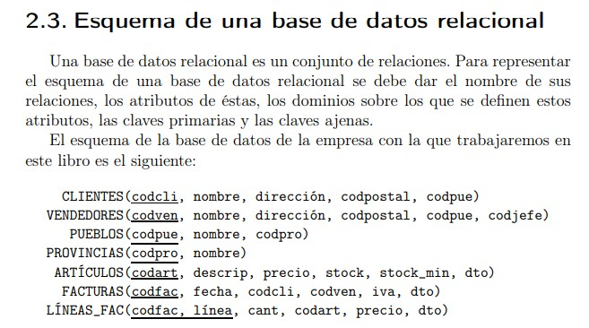

Comprender cómo se representa el esquema de una base de datos relacional, identificando las tablas, sus atributos, los tipos de datos y las

relaciones entre ellas mediante claves

primarias y foráneas.

# Tabla 3

Evidencias del plan de investigación

# Tabla 4

*Evidencias del plan de investigación*

# Responsable Kevin López

**Aprendizaje Evidencias**

* Gestión de datos maestros.

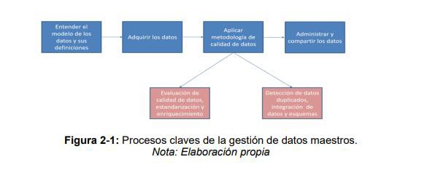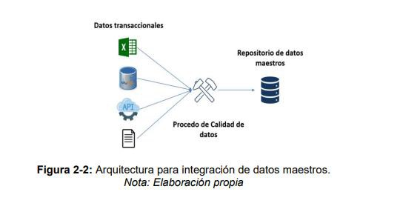

* Arquitectura de un sistema de datos maestros

# Tabla 5

*Evidencias del plan de investigación*

# Responsable Gabriel Alzamora

**Aprendizaje Evidencias**

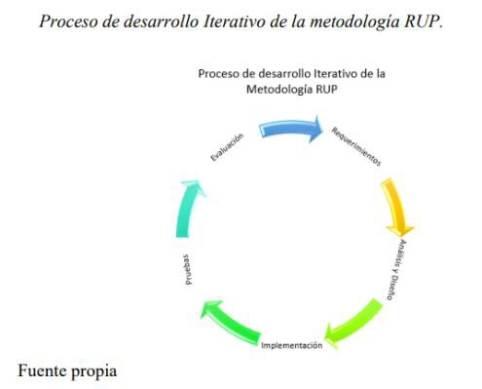

- Ciclo del desarrollo de la metodología RUP.

**Responsable Mister Abad**

**Aprendizaje Evidencias**



- Cifrado de información:

El cifrado consiste en ofuscar la información mediante técnicas de codificación, evitando que los datos sean legibles por

cualquier persona que

desconozca la clave de decodificación.

# Plan del Desarrollo del Proyecto Usando RUP y UML

**Tabla 6**

*Plan del desarrollo del proyecto*

# Avance

**Fases del proyecto Actividad del proyecto Responsable Fecha inicio Fecha fin**

**(Iniciado/En proceso/Finalizado)**

* 1. 1-Compresión de la situación actual
  2. 2-Recopilación de

# INICIO

requerimientos del usuario

* 1. 3-Definición del alcance del proyecto
  2. 4-Identificación de los interesados (stakeholders)

# Kevin López 29/10/2025 21/10/2025 PROCESO

* 1. 5-Definición de objetivos y metas

del proyecto

* 1. 6-Elaboración del acta de constitución del proyecto (Project Charter)
  2. 7-Elaboración del acta de constitución del proyecto (Project Charter)
  3. 4-Refinar requerimientos: Modelo de casos de uso y especificación de casos de uso

# ELABORACIÓN

* 1. 5-Plan del proyecto
  2. 6-Diseño del sistema: Diagramas UML
  3. 7-Diseño de base de datos
  4. 8-Implementación de prototipos

# Jhonny Bogado 29/10/2025 21/10/2025 PROCESO

* 1. 9-Desarrollo de módulos

# CONSTRUCCIÓN

* 1. 10-Integración de BD
  2. 11-Integración de componentes
  3. 12-Pruebas de software

# Mister Abad 29/10/2025 21/10/2025 PROCESO

* 1. 14-Preparación del entorno
  2. 15-Pruebas de aceptación
  3. 16- Despliegue sistema en producción

# TRANSICCIÓN

* 1. 17- Documentación Técnica
  2. 17-Capacitación
  3. 18-Soporte de resolución de incidencias y ajustes
  4. 19-Cierre del proyecto

# Gabriel Alzamora 29/10/2025 21/10/2025 PROCESO

## Requerimientos Funcionales y no Funcionales: Funcionales:

* + El sistema debe: Registrar, actualizar y consultar datos personales de los clientes.
  + El sistema debe: Registrar almacenar interacciones previas como promociones recibidas y comunicaciones.
  + El sistema debe: Permitir crear promociones con condiciones específicas.
  + El sistema debe: Debe asignar promociones a segmentos de clientes.
  + El sistema debe: Debe mostrar promociones activas.
  + El sistema debe: Generar reportes sobre efectividad de promociones.
  + El sistema debe: El sistema debe permitir configurar tareas automáticas (envío de promociones, segmentación).
  + El sistema debe: Ejecutar tareas automáticas según programación definida.
  + El sistema debe: Debe ejecutar tareas automáticas según programación definida.
  + El sistema debe: Debe permitir marcar incidencias como resueltas y registrar la solución.
  + El sistema debe: El sistema debe permitir crear y gestionar usuarios con distintos niveles de acceso.

# No Funcionales: Investigación:

* + Rendimiento: El sistema debe manejar 1,000 usuarios simultáneos con tiempos de respuesta menores a 3 segundos.
  + Disponibilidad: Debe estar disponible 99.9% del tiempo, con mantenimiento en horarios de baja demanda.
  + Seguridad: Cifrado AES-256 para datos, autenticación de dos factores y cumplimiento con regulaciones de protección de datos.
  + Escalabilidad: Debe permitir aumentar recursos a medida que crecen los usuarios y datos.
  + Usabilidad: La interfaz debe ser intuitiva y compatible con dispositivos móviles y escritorio.
  + Compatibilidad: Debe funcionar en navegadores populares y permitir integraciones con otros sistemas.
  + Mantenibilidad: Código modular y bien documentado, fácil de modificar y mantener.
  + Fiabilidad: Recopilación automática de copias de seguridad y mecanismos de recuperación ante fallos.
  + Cumplimiento normativo: Cumplir con normativas de protección de datos y regulaciones del sector.
  + Portabilidad: Compatible con nuevas tecnologías y fácil migración de datos.

## Diagrama de Casos de Uso y Especificación de Casos de Uso

**Figura 1**

*Diagrama de casos de uso y especificación de casos de uso*

# Figura 1

*Diagrama de casos de uso*

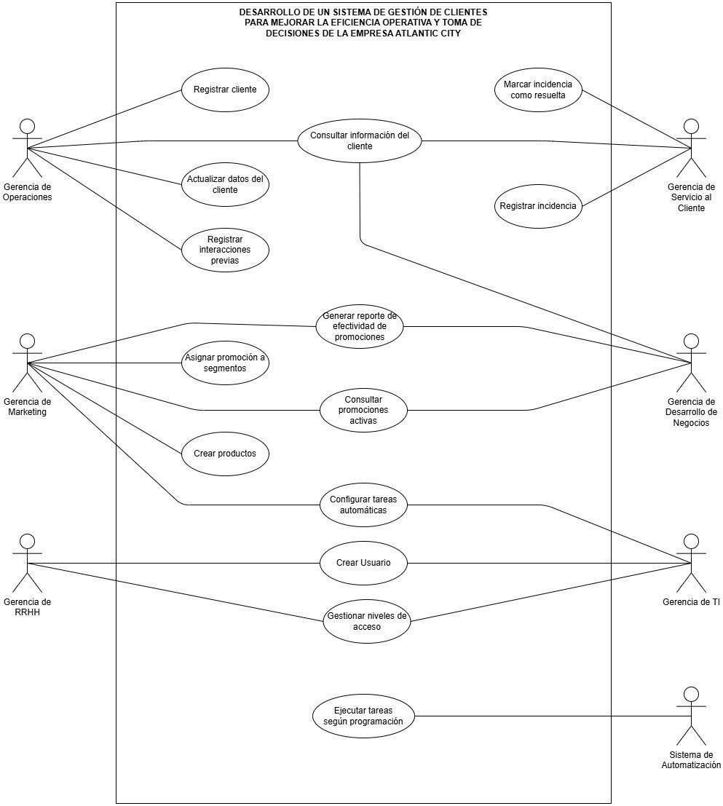

# Tabla 7

*Especificación CU001*

CU – 001

**Código**

**Caso de uso Actores Objetivo Pre – Condición**

**Flujo principal**

**Flujo alternativo**

Registrar Cliente

Gerencia de Operaciones

Registrar un nuevo cliente en el sistema con sus datos personales y de contacto para poder gestionar su información.

-El actor debe estar autenticado en el sistema.

-Tener permisos de acceso al módulo “Clientes”

* El cliente no debe estar previamente registrado. 1.El actor accede al módulo “Clientes”.
  + 1. El actor hace clic en el botón “Nuevo Cliente”.
    2. El sistema muestra el formulario de registro con campos: nombre, correo electrónico, teléfono, dirección, preferencia de juegos.
    3. El actor ingresa los datos del cliente. 5.El actor guarda la información.

7.El sistema valida que los campos obligatorios estén completos y el formato de correo/teléfono sea correcto. 8.El sistema registra al cliente y genera un IDA único.

1. El sistema asigna automáticamente el segmento “Nuevo” al cliente. 10.El sistema muestra un mensaje “Cliente creado exitosamente” 11.El sistema redirige al perfil del cliente recién creado

FA1 – Cliente ya existe:

* En el paso 7, si el sistema detecta que el correo o teléfono ya están registrados, muestra el mensaje “El cliente ya existe en el sistema” con opción “Ver perfil existente

Fin del Caso

FA2 – Datos Incompletos o inválidos:

En el paso 6, si faltan campos obligatorios, el sistema resalta los campos faltantes en inválido, muestra “Formato Invalido” junto al campo correspondiente.

El sistema permanece en el formulario Retorna al paso 4

Fin del Caso

FA3 – Cancelar Registro:

En cualquier momento antes del paso 5, el actor puede hacer clic en “Cancelar” El sistema descarta los datos ingresados y retorna al listado de clientes

Fin del Caso

-El cliente queda registrado en la base de datos

**Post – Condición**

**Notas**

* El cliente tiene un ID único asignado
* El cliente está clasificado en el segmento "Nuevos Clientes"
* El cliente aparece en el listado general de clientes
* El sistema puede disparar automatización de "Bienvenida para Nuevos Clientes" (si está activa)
* La métrica "Clientes totales" en el dashboard se incrementa en 1
* Campos obligatorios: nombre, correo electrónico, teléfono
* El sistema debe validar formato de correo: [ejemplo@gmail.com](mailto:ejemplo@gmail.com)
* El teléfono debe incluir código de país
* Las preferencias de juegos son opcionales en el primer registro

## Tabla 8

*Especificaciones CU002*

CU – 002

Código

Caso de uso Actores Objetivo

Pre – Condición

Flujo principal

Flujo alternativo

Actualizar datos del cliente Gerencia de Operaciones

Modificar la información personal, de contacto o preferencias de un cliente existente para mantener los datos actualizados y precisos

* El usuario debe estar autenticado en el sistema
* Tener permisos de edición en el módulo "Clientes"
* El cliente debe existir en la base de datos
  1. El actor accede al módulo "Clientes"
  2. El actor busca al cliente por nombre, correo o teléfono usando la barra de búsqueda
  3. El sistema muestra la lista de resultados
  4. El actor selecciona al cliente deseado haciendo clic en "Ver perfil"
  5. El sistema muestra el perfil completo del cliente con sus datos actuales
  6. El actor hace clic en el botón "Editar" o ícono de edición
  7. El sistema habilita los campos para edición
  8. El actor modifica los datos necesarios (nombre, teléfono, dirección, preferencias, etc.)
  9. El actor hace clic en "Guardar cambios"
  10. El sistema valida que los campos obligatorios estén completos y los formatos sean correctos
  11. El sistema actualiza la información en la base de datos
  12. El sistema registra la fecha y hora de la última actualización
  13. El sistema muestra mensaje "Datos actualizados exitosamente"
  14. El sistema muestra el perfil con los datos actualizados

# FA1 - Correo/teléfono duplicado:

* En el paso 10, si el correo o teléfono modificado ya pertenece a otro cliente, el sistema muestra "Este correo/teléfono ya está registrado en otro perfil"
* El sistema permanece en modo edición
* Retorna al paso 8

# FA2 - Datos inválidos:

* En el paso 10, si algún campo tiene formato inválido, el sistema resalta el campo y muestra "Formato inválido"
* Retorna al paso 8

# FA3 - Cancelar edición:

* En cualquier momento entre los pasos 7-9, el actor puede hacer clic en "Cancelar"
* El sistema descarta los cambios realizados
* El sistema muestra el perfil con los datos originales sin modificar
* Fin del caso de uso

# FA4 - Cliente no encontrado:

* En el paso 3, si la búsqueda no arroja resultados, el sistema muestra "No se encontraron clientes con ese criterio"
* El actor puede modificar el término de búsqueda
* Retorna al paso 2
  + - Los datos del cliente quedan actualizados en la base de datos

Post – Condición

Notas

* + - Se registra la fecha y hora de la última modificación
    - Si cambiaron datos relevantes para segmentación (gasto, visitas, preferencias), el sistema puede reasignar automáticamente al cliente a otro segmento
    - El historial de cambios queda registrado (para auditoría)
    - No se puede modificar el ID único del cliente
    - Algunos campos sensibles pueden requerir doble confirmación
    - El sistema debe mantener un log de cambios para trazabilidad
    - Si se modifican preferencias de juegos, esto puede afectar las promociones recomendadas

# Tabla 9

Especificaciones CU003

CU – 003

Código

Caso de uso Actores Objetivo

Pre – Condición Flujo principal

Consultar información del cliente

Gerencia de Operaciones, Gerencia de Servicio al Cliente, Gerencia de Desarrollo de Negocios

Visualizar toda la información detallada de un cliente específico para conocer su historial, preferencias y estado actual

* El usuario debe estar autenticado en el sistema
* Tener permisos de edición en el módulo "Clientes"
* El cliente debe existir en la base de datos
  + 1. El actor accede al módulo "Clientes"
    2. El actor busca al cliente usando la barra de búsqueda (por nombre, correo, teléfono o ID)
    3. El sistema muestra la lista de resultados que coinciden con el criterio
    4. El actor selecciona al cliente haciendo clic en "Ver perfil"
    5. El sistema muestra el perfil completo del cliente con las siguientes secciones:
       - Datos personales (nombre, contacto, dirección)
       - Estadísticas (número de visitas, última visita, gasto total)
       - Segmento actual (ejemplo: VIP, Frecuente, Nuevo)
       - Preferencias de juegos
       - Historial de visitas
       - Promociones utilizadas
       - Incidencias registradas (si las hay)
    6. El actor puede ver los detalles completos navegando por las diferentes secciones
    7. Fin del caso de uso

# FA1 - Cliente no encontrado:

Flujo alternativo

Post – Condición Notas

* En el paso 3, si la búsqueda no arroja resultados, el sistema muestra "No se encontraron clientes"
* El sistema sugiere "Revise el término de búsqueda o registre un nuevo cliente"
* El actor puede modificar el criterio de búsqueda
* Retorna al paso 2

# FA2 - Búsqueda sin criterio:

* En el paso 2, si el actor no ingresa ningún criterio, el sistema muestra "Todos los segmentos" con el listado completo de clientes
* El actor puede filtrar por segmento usando el dropdown
* Continúa en el paso 4

# FA3 - Acceder desde actividad reciente:

* Desde el Dashboard, el actor puede hacer clic directamente en un cliente de la lista "Actividad reciente"
* El sistema muestra directamente el perfil del cliente
* Continúa en el paso 5
* No hay cambios en la base de datos (solo consulta)
* El sistema puede registrar el acceso al perfil para estadísticas internas (opcional)
* La información mostrada debe estar siempre actualizada en tiempo real
* Los diferentes actores pueden ver la misma información, pero con diferentes permisos para editar

# Tabla 10

Especificaciones CU004

CU – 004

Código

Caso de uso Actores

Objetivo

Pre – Condición

Flujo principal

Registrar interacciones previas Gerencia de Operaciones

Registrar y documentar las interacciones, visitas, comunicaciones y actividades que ha tenido el cliente con Atlantic City para mantener un historial completo

* El usuario debe estar autenticado en el sistema
* Tener permisos de escritura en el módulo "Clientes"
* El cliente debe existir en la base de datos

1. El actor accede al perfil del cliente (desde el módulo "Clientes")
2. El actor navega a la sección "Actividad reciente" o "Historial de interacciones"
3. El actor hace clic en el botón "Registrar nueva interacción" o "+"
4. El sistema muestra un formulario con los campos:
   * Tipo de interacción (Visita registrada, Promoción utilizada, Comunicación, Otro)
   * Fecha y hora de la interacción
   * Descripción/Notas
   * Promociones aplicadas (si aplica)
5. El actor completa los campos necesarios
6. El actor hace clic en "Guardar interacción"
7. El sistema valida que los campos obligatorios estén completos
8. El sistema registra la interacción vinculada al perfil del cliente
9. El sistema actualiza las métricas del cliente (incrementa contador de visitas, actualiza "última visita", etc.)
10. El sistema muestra mensaje "Interacción registrada exitosamente"
11. La nueva interacción aparece en el historial del cliente con timestamp

# FA1 - Datos incompletos:

Flujo alternativo

Post – Condición

Notas

* En el paso 7, si faltan campos obligatorios, el sistema resalta los campos y muestra "Complete los campos obligatorios"
* Retorna al paso 5

# FA2 - Cancelar registro:

* En cualquier momento entre los pasos 3-6, el actor puede hacer clic en "Cancelar"
* El sistema descarta la información ingresada
* Retorna al perfil del cliente sin cambios
* Fin del caso de uso

# FA3 - Registro desde actividad del dashboard:

* Desde el Dashboard, al ver la sección "Actividad reciente", el sistema muestra automáticamente las últimas interacciones registradas
* El actor puede hacer clic en cualquier cliente para ver detalle completo
* Continúa en el paso 2
* La interacción queda registrada en el historial del cliente
* Las métricas del cliente se actualizan (visitas, última visita, gasto total si aplica)
* La fecha "Última visita" se actualiza en el perfil
* Si la interacción cumple criterios de segmentación, el cliente puede ser reasignado a otro segmento automáticamente
* La interacción aparece en la línea de tiempo del perfil del cliente
* Campos obligatorios: Tipo de interacción, Fecha/hora
* Las interacciones automáticas (como uso de promociones) pueden registrarse automáticamente por el sistema
* Este registro alimenta los reportes de actividad en el módulo "Informes"

# Tabla 11

Especificación CU005

CU – 005

Código

Caso de uso Actores Objetivo

Pre – Condición Flujo principal

Crear promoción Gerencia de Marketing

Crear una nueva promoción personalizada con condiciones específicas para atraer y retener clientes mediante ofertas atractivas

* El usuario debe estar autenticado en el sistema
* Tener permisos de gestión en el módulo "Promociones"
* Debe existir al menos un segmento de clientes creado

1. El actor accede al módulo "Promociones"
2. El actor hace clic en el botón "Nueva Promoción"
3. El sistema muestra el formulario de creación con campos:
   * Nombre de la promoción
   * Descripción
   * Tipo de promoción (Descuento, Bono, Fichas gratis, etc.)
   * Fecha de inicio
   * Fecha de finalización
   * Segmento(s) objetivo
   * Condiciones (ejemplo: gasto mínimo, juegos específicos)
   * Límite de usos (por cliente/total)
4. El actor completa todos los campos de la promoción
5. El actor hace clic en "Crear promoción"

Flujo alternativo

Post – Condición

Notas

1. El sistema valida que los campos obligatorios estén completos
2. El sistema valida que la fecha de inicio sea anterior a la fecha de fin
3. El sistema guarda la promoción en la base de datos
4. El sistema asigna un código único a la promoción
5. El sistema cambia el estado de la promoción a "Activa" (si la fecha de inicio es hoy) o "Programada"
6. El sistema muestra mensaje "Promoción creada exitosamente"
7. La promoción aparece en el listado de "Gestión de Promociones"

# FA1 - Datos incompletos:

* En el paso 6, si faltan campos obligatorios, el sistema resalta los campos y muestra "Complete todos los campos obligatorios"
* Retorna al paso 4

# FA2 - Fechas inválidas:

* En el paso 7, si la fecha de fin es anterior a la fecha de inicio, el sistema muestra "La fecha de finalización debe ser posterior a la fecha de inicio"
* Retorna al paso 4

# FA3 - Sin segmentos seleccionados:

* En el paso 6, si no se selecciona ningún segmento objetivo, el sistema muestra "Debe seleccionar al menos un segmento"
* Retorna al paso 4

# FA4 - Cancelar creación:

* En cualquier momento entre los pasos 3-5, el actor puede hacer clic en "Cancelar"
* El sistema descarta la información
* Retorna al listado de promociones
* Fin del caso de uso
* La promoción queda registrada en la base de datos
* La promoción tiene un código único asignado
* La promoción tiene estado "Activa" o "Programada" según la fecha de inicio
* La promoción aparece en el dashboard en la métrica "Promociones Activas"
* Si hay automatización configurada, el sistema puede enviar notificaciones a los clientes del segmento objetivo
* Los clientes del segmento objetivo pueden ver la promoción en sus interacciones
* Campos obligatorios: Nombre, Tipo, Fecha inicio, Fecha fin, Segmento objetivo
* El código de promoción debe ser único e irrepetible
* Las promociones pueden configurarse para envío automático al segmento

- El sistema debe validar que no haya conflictos con promociones existentes

# Tabla 12

*Especificaciones CU006*

CU – 006

Código

Caso de uso Actores

Asignar promoción a segmentos Gerencia de Marketing

Vincular una promoción existente a uno o más segmentos de clientes específicos para personalizar las ofertas según el perfil del cliente

Objetivo

Pre – Condición

Flujo principal

Flujo alternativo

* El usuario debe estar autenticado en el sistema
* Tener permisos de gestión en módulo "Promociones"
* Debe existir al menos una promoción creada
* Deben existir segmentos de clientes creados

1. El actor accede al módulo "Promociones"
2. El actor selecciona una promoción existente del listado
3. El actor hace clic en "Ver detalles" o en el nombre de la promoción
4. El sistema muestra los detalles de la promoción incluyendo segmentos actualmente asignados
5. El actor hace clic en "Editar" o botón de edición
6. El sistema habilita la edición de la sección "Segmentos objetivo"
7. El actor selecciona uno o más segmentos del dropdown o lista de segmentos disponibles
8. El actor hace clic en "Guardar cambios"
9. El sistema valida que se haya seleccionado al menos un segmento
10. El sistema actualiza la asignación de segmentos en la base de datos
11. El sistema recalcula el número de "Clientes elegibles" (enviados) para la promoción
12. El sistema muestra mensaje "Segmentos actualizados exitosamente"
13. Si hay reglas de automatización activas, el sistema envía la promoción a los nuevos clientes del segmento agregado

# FA1 - Sin segmentos seleccionados:

* En el paso 9, si el actor intenta guardar sin ningún segmento seleccionado, el sistema muestra "Debe asignar al menos un segmento"
* Retorna al paso 7

# FA2 - Cancelar asignación:

* En cualquier momento entre los pasos 5-8, el actor puede hacer clic en "Cancelar"
* El sistema descarta los cambios
* Muestra los detalles de la promoción sin modificar
* Fin del caso de uso

# FA3 - Asignación desde creación:

* Si el actor asigna segmentos durante la creación de la promoción (CU-005)
* El sistema asigna directamente los segmentos al crear la promoción
* No requiere este flujo adicional
* Los segmentos quedan vinculados a la promoción

Post – Condición

* El contador "Enviados" de la promoción se actualiza con el número total de clientes en los segmentos asignados
* Los clientes de los nuevos segmentos asignados pueden ver/recibir la promoción
* Si está activa la automatización "Enviar promoción a segmento", se dispara el envío automático
* Las métricas en el dashboard se actualizan
  + Una promoción puede estar asignada a múltiples segmentos simultáneamente

Notas

* + Un cliente que pertenezca a varios segmentos solo debe recibir la promoción una vez
  + Al cambiar segmentos, los clientes que ya usaron la promoción mantienen su historial
  + El sistema debe evitar envíos duplicados

# Tabla 13

## Especificaciones CU007

CU – 007

Código

Caso de uso

Consultar promociones activas

Gerencia de Marketing, Gerencia de Desarrollo de Negocios

Actores Objetivo

Pre – Condición Flujo principal

Flujo alternativo

Visualizar todas las promociones que están actualmente vigentes para monitorear su estado y desempeño

* El usuario debe estar autenticado en el sistema
* Tener permisos de lectura en módulo "Promociones"
  1. El actor accede al módulo "Promociones"
  2. El sistema muestra por defecto las promociones con estado "Activa"
  3. Para cada promoción activa, el sistema muestra:
  + Nombre de la promoción
  + Estado (Activa/Programada/Finalizada)
  + Fecha de inicio y fin
  + Segmento(s) objetivo
  + Enviados (número de clientes elegibles)
  + Utilizados (número de usos)
  + Tasa de uso (%)
  + Progreso de uso (barra visual)
  + Ingresos generados
  1. El actor puede hacer clic en "Ver detalles" en cualquier promoción
  2. El sistema muestra la vista detallada con información completa y gráficos de uso
  3. Fin del caso de uso

# FA1 - Filtrar por estado:

* En el paso 2, el actor puede usar filtros para ver promociones "Programadas" o "Personalizadas"
* El sistema actualiza el listado según el filtro aplicado
* Continúa en el paso 3

# FA2 - Sin promociones activas:

* En el paso 2, si no hay promociones activas, el sistema muestra "No hay promociones activas en este momento"
* El sistema sugiere "Crear nueva promoción"
* Fin del caso de uso

# FA3 - Consulta desde Dashboard:

* Desde el Dashboard, el actor puede ver la métrica "Promociones Activas" con el número total
* Al hacer clic en la métrica, el sistema redirige al módulo "Promociones"
* Continúa en el paso 2
* No hay cambios en la base de datos (solo consulta)

Post – Condición Notas

* El actor tiene visibilidad del estado actual de las promociones
* La información debe actualizarse en tiempo real
* Las promociones se ordenan por defecto por fecha de creación (más recientes primero)
* Los estados posibles son: Activa, Programada, Finalizada, Pausada
* Este caso de uso es de solo lectura

# Tabla 14

*Especificación CU008*

CU – 008

Código

Caso de uso Actores

Generar reporte de efectividad de promociones

Gerencia de Marketing, Gerencia de Desarrollo de Negocios

Obtener reportes detallados sobre el desempeño de las promociones para analizar su efectividad y tomar decisiones basadas en datos

Objetivo

Pre – Condición Flujo principal

* El usuario debe estar autenticado en el sistema
* Tener permisos de lectura en módulo "Promociones"
* Deben existir promociones con datos de uso

1. El actor accede al módulo "Informes"
2. El sistema muestra las opciones de reportes disponibles
3. El actor selecciona el filtro de tiempo (Últimos 6 meses, personalizado, etc.)
4. El sistema muestra los reportes principales:
   * Clientes totales
   * Ingresos Totales
   * Visitas Totales
   * Gasto Promedio
5. El actor navega a la sección específica de promociones o selecciona vista de "Promociones"
6. El sistema genera y muestra métricas clave:
   * Número de promociones activas en el período
   * Total de usos de promociones
   * Tasa de conversión promedio
   * Ingresos generados por promociones
   * Comparativa entre diferentes promociones
7. El sistema muestra gráficos visuales (barras, líneas, etc.)
8. El actor puede hacer clic en "Exportar" para descargar el reporte
9. El sistema muestra opciones de formato: Excel, PDF, CSV
10. El actor selecciona el formato deseado
11. El sistema genera el archivo y lo descarga
12. Fin del caso de uso

# FA1 - Sin datos en el período:

Flujo alternativo

Post – Condición

* En el paso 6, si no hay datos de promociones en el período seleccionado, el sistema muestra "No hay datos disponibles para el período seleccionado"
* El actor puede cambiar el rango de fechas
* Retorna al paso 3

# FA2 - Filtrar por promoción específica:

* En el paso 5, el actor puede filtrar por una promoción específica
* El sistema muestra métricas solo de esa promoción
* Continúa en el paso 6

# FA3 - Ver desde módulo Promociones:

* El actor puede acceder a reportes desde el módulo "Promociones"
* Al hacer clic en "Ver detalles" de una promoción específica
* El sistema muestra el progreso de uso y métricas individuales
* Continúa en el paso 6
* No hay cambios en la base de datos (solo consulta)
* El actor obtiene el reporte en el formato solicitado
* El sistema puede registrar la descarga del reporte para auditoría

Notas

* Los reportes deben incluir gráficos visuales para mejor comprensión
* Los datos deben ser actualizados en tiempo real
* Se debe poder comparar diferentes períodos de tiempo
* Las métricas incluyen: tasa de uso, ROI, conversión, ingresos por promoción
* El módulo "Informes" también muestra "Actividad de Clientes" y "Tasa de Retención"

# Tabla 15

*Especificación CU009*

CU – 009

Código

Caso de uso Actores Objetivo

Configurar tareas automáticas Gerencia de Marketing, Gerencia de TI

Crear y programar reglas de automatización para que el sistema ejecute tareas repetitivas automáticamente, optimizando procesos y mejorando la eficiencia

* El usuario debe estar autenticado en el sistema

Pre – Condición

Flujo principal

* Tener permisos de lectura en módulo "Automatización"
* Deben existir clientes y/o segmentos en el sistema

1. El actor accede al módulo "Automatización"
2. El sistema muestra las secciones:
   * Reglas de Automatización Activa
   * Tareas Programadas
   * Plantillas de Automatización Rápida
3. El actor hace clic en "Nueva Automatización"
4. El sistema muestra el formulario con campos:
   * Nombre de la regla
   * Trigger (disparador): Nuevo registro, Cumpleaños próximo, Sin visitas por X días, etc.
   * Condiciones específicas
   * Acción: Enviar correo electrónico, Enviar SMS, Asignar a segmento, etc.
     + Frecuencia de ejecución

Flujo alternativo

* + - Estado (Activa/Pausada)

1. El actor completa los campos de la regla
2. El actor hace clic en "Crear regla"
3. El sistema valida que los campos obligatorios estén completos
4. El sistema valida que la lógica del trigger sea correcta
5. El sistema guarda la regla en la base de datos
6. El sistema activa la regla según el estado seleccionado
7. El sistema muestra mensaje "Regla de automatización creada exitosamente"
8. La regla aparece en la lista de "Reglas de Automatización Activa"

# FA1 - Datos incompletos:

* En el paso 7, si faltan campos obligatorios, el sistema resalta los campos y muestra "Complete todos los campos obligatorios"
* Retorna al paso 5

Post – Condición

# FA2 - Usar plantilla rápida:

* En el paso 3, el actor puede seleccionar una plantilla predefinida de "Plantillas de Automatización Rápida":
* Correo electrónico de Bienvenida
* Promoción Cumpleaños

- Encuesta Satisfacción

* Reactivación inactivos
* Alerta VIP
* Informe mensual
* El sistema prellena el formulario con la configuración de la plantilla
* El actor puede ajustar los parámetros si es necesario
* Continúa en el paso 6

# FA3 - Cancelar creación:

* En cualquier momento entre los pasos 3-6, el actor puede hacer clic en "Cancelar
* El sistema descarta la información
* Retorna a la vista principal de automatización
* Fin del caso de uso

# FA4 - Editar regla existente:

* Desde la lista de reglas activas, el actor hace clic en "Editar"
* El sistema muestra el formulario con los datos actuales
* El actor modifica los campos necesarios
* Continúa en el paso 6
* La regla de automatización queda registrada en el sistema
* El sistema comienza a monitorear el trigger configurado
* Cuando se cumple la condición, el sistema ejecuta la acción automáticamente
* Las ejecuciones quedan registradas en el historial
* Las estadísticas de automatización se actualizan (acciones ejecutadas, correos enviados, etc.)
* Campos obligatorios: Nombre, Trigger, Acción

Notas

* Las reglas pueden pausarse/reactivarse sin eliminarlas
* El sistema debe validar que no haya reglas contradictorias
* Se pueden crear múltiples reglas que se ejecuten en cadena
* Las plantillas rápidas facilitan la configuración de automatizaciones comunes
* Ejemplos de triggers: Nuevo registro (152 ejecuciones), Cumpleaños próximo (ejecutada 34 veces), Sin visitas por 60+ días (ejecutada 89 veces)

Tabla 16

*Especificación CU010*

CU – 010

Código

Caso de uso Actores Objetivo

Pre – Condición

Crear usuario

Gerencia de Recursos Humanos, Gerencia de TI

Registrar un nuevo usuario del sistema con credenciales de acceso y permisos específicos para que pueda utilizar el sistema según su rol

* El usuario debe estar autenticado en el sistema
* Tener permisos de Administración de Usuarios
* El nuevo empleado no debe tener una cuenta existente

1. El actor accede al módulo de administración o configuración del sistema

Flujo principal

1. El actor selecciona la opción "Gestionar usuarios" o "Usuarios"
2. El actor hace clic en "Crear nuevo usuario"
3. El sistema muestra el formulario con campos:

* Nombre completo
* Correo electrónico corporativo
* Nombre de usuario
* Contraseña temporal
* Rol/Gerencia (Operaciones, Marketing, RRHH, etc.)
* Nivel de acceso
* Estado (Activo/Inactivo)

1. El actor completa los datos del nuevo usuario
2. El actor selecciona el rol o gerencia correspondiente
3. El actor hace clic en "Crear usuario"
4. El sistema valida que los campos obligatorios estén completos
5. El sistema verifica que el correo y nombre de usuario no existan
6. El sistema valida el formato de la contraseña (mínimo 8 caracteres, mayúsculas, números)
7. El sistema cifra la contraseña
8. El sistema crea el usuario en la base de datos
9. El sistema asigna permisos según el rol seleccionado
10. El sistema genera credenciales de acceso
11. El sistema muestra mensaje "Usuario creado exitosamente"
12. El sistema puede enviar un correo al nuevo usuario con sus credenciales temporales

# FA1 - Usuario ya existe:

Flujo alternativo

Post – Condición

* En el paso 9, si el correo o nombre de usuario ya están registrados, el sistema muestra "El correo/usuario ya existe en el sistema"
* Retorna al paso 5

# FA2 - Contraseña débil:

* En el paso 10, si la contraseña no cumple los requisitos de seguridad, el sistema muestra "La contraseña debe tener al menos 8 caracteres, incluir mayúsculas, minúsculas y números"
* Retorna al paso 5

# FA3 - Datos incompletos:

* En el paso 8, si faltan campos obligatorios, el sistema resalta los campos y muestra "Complete todos los campos obligatorios"
* Retorna al paso 5

# FA4 - Cancelar creación:

* En cualquier momento entre los pasos 3-7, el actor puede hacer clic en "Cancelar"
* El sistema descarta la información
* Retorna al listado de usuarios
* Fin del caso de uso
* El nuevo usuario queda registrado en el sistema
* El usuario tiene credenciales de acceso válidas
* El usuario tiene permisos asignados según su rol
  + El usuario puede iniciar sesión con sus credenciales

Notas

* + El usuario aparece en el listado de usuarios activos
  + Se envía notificación por correo con credenciales temporales (el usuario debe cambiar la contraseña en el primer inicio de sesión)
  + Campos obligatorios: Nombre, Correo, Usuario, Contraseña, Rol
  + La contraseña debe ser temporal y obligar cambio en primer acceso
  + Los permisos varían según el rol/gerencia asignada
  + El sistema debe mantener log de creación de usuarios para auditoría
  + Roles disponibles: Operaciones, Marketing, RRHH, Desarrollo de Negocios, Servicio al Cliente, TI/Administrador

# Tabla 17

*Especificación CU011*

Código

Caso de uso Actores Objetivo

Pre – Condición Flujo principal

CU – 011

Gestionar niveles de acceso

Gerencia de Recursos Humanos, Gerencia de TI

Configurar y modificar los permisos de acceso de los usuarios del sistema para controlar qué módulos y funcionalidades pueden utilizar según su rol

* El usuario solicitante debe estar autenticado en el sistema
* Tener permisos de administración de usuarios
* El usuario a modificar debe existir en el sistema

1. El actor accede al módulo de administración de usuarios
2. El sistema muestra el listado de usuarios registrados
3. El actor busca y selecciona el usuario al que desea modificar permisos
4. El actor hace clic en "Editar permisos" o ícono de configuración
5. El sistema muestra la pantalla de configuración de permisos con:

* Módulos del sistema (Panel, Clientes, Segmentación, Promociones, Informes, Atención, Automatización)
* Nivel de acceso por módulo: Sin acceso, Solo lectura, Lectura y escritura, Administrador
* Permisos actuales del usuario

1. El actor modifica los niveles de acceso según sea necesario
2. El actor puede seleccionar un rol predefinido o personalizar permisos
3. El actor hace clic en "Guardar cambios"
4. El sistema valida que al menos un módulo tenga acceso asignado
5. El sistema actualiza los permisos en la base de datos
6. El sistema aplica los cambios inmediatamente
7. El sistema muestra mensaje "Permisos actualizados exitosamente"
8. Los nuevos permisos entran en vigor en la próxima sesión del usuario (o inmediatamente si está activo)

# FA1 - Aplicar rol predefinido:

Flujo alternativo

Post – Condición

* En el paso 6, el actor puede seleccionar un rol predefinido del dropdown:
* Operaciones: Acceso completo a Clientes, lectura en Promociones
* Marketing: Acceso completo a Promociones, Segmentación, Informes
* RRHH: Acceso a gestión de usuarios
* Servicio al Cliente: Acceso completo a Atención, lectura en Clientes
* TI/Administrador: Acceso completo a todos los módulos
* El sistema aplica automáticamente los permisos del rol
* Continúa en el paso 8

# FA2 - Sin acceso a ningún módulo:

* En el paso 9, si el actor intenta guardar sin ningún acceso asignado, el sistema muestra "El usuario debe tener acceso al menos a un módulo"
* Retorna al paso 6

# FA3 - Cancelar modificación:

* En cualquier momento entre los pasos 4-8, el actor puede hacer clic en "Cancelar"
* El sistema descarta los cambios
* Muestra los permisos sin modificar
* Fin del caso de uso

# FA4 - Desactivar usuario:

* En el paso 4, el actor puede cambiar el estado del usuario a "Inactivo"
* El sistema revoca todos los accesos temporalmente
* El usuario no puede iniciar sesión
* Los permisos se mantienen para reactivación futura
* Los permisos del usuario quedan actualizado en el sistema
* El usuario tiene acceso solo a los módulos permitidos
* Si el usuario está activo, los cambios se aplican inmediatamente o en su próxima sesión
* Se registra el cambio de permisos en el log de auditoría
* El usuario no puede acceder a funcionalidades que excedan sus permisos
  + Los roles predefinidos facilitan la asignación de permisos comunes

Notas

* + Se pueden personalizar permisos de forma granular por módulo
  + Los cambios de permisos deben quedar registrados para auditoría
  + Un usuario con rol "Administrador" tiene acceso completo irrestricto
  + Los niveles de acceso son: Sin acceso, Solo lectura, Lectura y escritura, Administrador

# Tabla 18

*Especificación CU012*

CU – 012

Código

Caso de uso Actores Objetivo

Pre – Condición Flujo principal

Registrar incidencia

Gerencia de Servicio al Cliente

Crear un registro de queja, problema o solicitud del cliente para dar seguimiento y resolución adecuada, mejorando la satisfacción del cliente.

* El usuario debe estar autenticado en el sistema
* Tener permisos de escritura en módulo “Atención”
* El cliente debe existir en la base de datos (o poder registrarse en el momento)
  1. El actor accede al módulo "Atención"
  2. El actor hace clic en el botón "Nuevo ticket" o "+"
  3. El sistema muestra el formulario de registro con campos:
  + Cliente (búsqueda por nombre, correo o teléfono)
  + Tipo de incidencia (Qua, Problema técnico, Solicitud, Consulta)
  + Prioridad (Alta/Abierto, Media/Prioridad Alta, Baja/Prioridad Media)
  + Asunto/Título
  + Descripción detallada
  + Asignado a (empleado responsable)
  + Estado (Abierto por defecto)
  1. El actor busca y selecciona el cliente relacionado
  2. El actor completa los campos de la incidencia

Flujo Alternativo

* 1. El actor hace clic en "Crear ticket"
  2. El sistema valida que los campos obligatorios estén completos
  3. El sistema genera un ID único para el ticket (ejemplo: TKT-2025-001)
  4. El sistema registra la incidencia con timestamp
  5. El sistema asigna el estado "Abierto" o "Requiere atención" según prioridad
  6. El sistema envía notificación al empleado asignado (si aplica)
  7. El sistema muestra mensaje "Ticket creado exitosamente: TKT-XXXX-XXX"
  8. El ticket aparece en el panel de "Gestión de Atención al Cliente"

# FA1 - Cliente no existe:

* En el paso 4, si el cliente no se encuentra en el sistema, el actor puede hacer clic en "Registrar nuevo cliente"
* El sistema ejecuta CU-001 (Registrar cliente) de forma embebida
* Una vez registrado, retorna al paso 5 con el cliente seleccionado

# FA2 - Datos incompletos:

* En el paso 7, si faltan campos obligatorios, el sistema resalta los campos y muestra "Complete los campos obligatorios"
* Retorna al paso 5

# FA3 - Cancelar creación:

Flujo alternativo

Post – Condición

Notas

* En cualquier momento entre los pasos 2-6, el actor puede hacer clic en "Cancelar"
* El sistema descarta la información
* Retorna al listado de tickets
* Fin del caso de uso

# FA4 - Registro desde perfil de cliente:

* Desde el perfil de un cliente, el actor puede hacer clic en "Reportar incidencia"
* El sistema abre el formulario con el cliente preseleccionado
* Continúa en el paso 5
* La incidencia queda registrada en el sistema
* El ticket tiene un ID único asignado
* El ticket aparece en el listado según su estado (Entradas abiertas, En Progreso, Resueltos Hoy)
* Se envía notificación al empleado asignado
* El cliente puede ser notificado que su incidencia fue registrada
* El contador de tickets en el dashboard se actualiza
* La incidencia queda vinculada al historial del cliente
* Campos obligatorios: Cliente, Tipo, Prioridad, Asunto, Descripción
* El ID del ticket sigue formato: TKT-YYYY-NNN
* Los estados posibles son: Abierto, En Progreso, Resuelto, Cerrado
* Las prioridades son: Alta (rojo), Media (amarillo), Baja (azul)
* El sistema puede calcular tiempo promedio de respuesta y resolución
* Ejemplos de tickets: "TKT-2025-001: Problema con la promoción VIP", "TKT-2025-002: Solicitud de cambio de datos"

# Tabla 19 Especificación UC013

CU – 013

Código

Caso de uso Actores Objetivo

Pre – Condición

Flujo principal

Marcar incidencia como resuelta Gerencia de Servicio al Cliente

Actualizar el estado de una incidencia a "Resuelta" una vez que se ha dado solución al problema del cliente, registrando la solución aplicada

* El usuario debe estar autenticado en el sistema
* Tener permisos de escritura en módulo "Atención"
* La incidencia debe existir en el sistema
* La incidencia debe estar en estado "Abierto" o "En Progreso"

1. El actor accede al módulo "Atención"
2. El sistema muestra el listado de tickets organizados por estado
3. El actor busca el ticket específico (por ID, cliente, o asunto)
4. El actor hace clic en "Ver detalles" del ticket
5. El sistema muestra la información completa del ticket:
   * ID del ticket
   * Cliente asociado
   * Tipo y prioridad
   * Descripción del problema
   * Estado actual
   * Asignado a
   * Fecha de creación
   * Número de respuestas
6. El actor hace clic en el botón "Resolver" o cambia el estado a "Resuelto"
7. El sistema muestra un campo para "Solución aplicada" o "Notas de resolución"
8. El actor describe la solución implementada
9. El actor hace clic en "Guardar y marcar como resuelto"
10. El sistema valida que se haya ingresado descripción de la solución
11. El sistema cambia el estado del ticket a "Resuelto"
12. El sistema registra la fecha y hora de resolución
13. El sistema calcula el tiempo total de resolución
14. El sistema actualiza las estadísticas de servicio
15. El sistema muestra mensaje "Ticket TKT-XXXX-XXX marcado como resuelto"
16. El sistema puede enviar notificación al cliente informando la resolución
17. El ticket se mueve a la sección "Resueltos Hoy" del panel

# FA1 - Sin descripción de solución:

Flujo alternativo

* En el paso 10, si no se ingresó descripción de la solución, el sistema muestra "Debe describir la solución aplicada"
* Retorna al paso 8

# FA2 - Marcar como "En Progreso" primero:

* En el paso 6, si el ticket está en estado "Abierto", el actor puede primero cambiarlo a "En Progreso"
* El sistema actualiza el estado sin cerrar el ticket
* El actor continúa trabajando en la resolución
* Cuando esté listo, ejecuta el flujo principal desde el paso 6

# FA3 - Reabrir ticket:

* Si un ticket ya estaba "Resuelto" pero el cliente reporta que el problema persiste
* El actor puede hacer clic en "Reabrir ticket"
* El sistema cambia el estado de nuevo a "Abierto"
* Se registra la reapertura en el historial
* Retorna al estado inicial para nuevo seguimiento

# FA4 - Cancelar resolución:

* En cualquier momento entre los pasos 6-9, el actor puede hacer clic en "Cancelar"
* El sistema descarta los cambios
* El ticket mantiene su estado anterior
* Fin del caso de uso
* El estado del ticket cambia a "Resuelto"

Post – Condición

Notas

* Se registra la solución aplicada en el historial
* Se registra fecha, hora y usuario que resolvió
* Se calcula tiempo de resolución (diferencia entre creación y resolución)
* Las estadísticas del dashboard se actualizan (tasa de resolución, tiempo promedio)
* El ticket aparece en la sección "Resueltos Hoy"
* Se puede enviar notificación al cliente
* El historial del cliente se actualiza con la resolución
* La descripción de la solución es obligatoria para cerrar el ticket
* Los tiempos de resolución alimentan las métricas de servicio
* El sistema calcula: Tiempo promedio de respuesta, Tasa de satisfacción, Tickets resueltos en primer contacto, Tiempo promedio de resolución
* Los tickets resueltos pueden ser reabiertos si es necesario
* El sistema debe registrar todo el flujo de cambios de estado para auditoría
* Ejemplo de métricas: 2.5 horas (tiempo promedio de respuesta), 94% (tasa de satisfacción), 87% (tickets resueltos en primer contacto), 24 horas (tiempo promedio de resolución)

# Tabla 20

*Especificación CU014*

CU – 014

Código

Caso de uso Actores Objetivo

Pre – Condición Flujo principal

Ejecutar tareas según programación Sistema de Automatización

Ejecutar automáticamente las tareas programadas según los triggers y condiciones configuradas, sin intervención manual, para optimizar procesos y mantener operaciones continuas

* Deben existir reglas de automatización activas en el sistema
* Las reglas deben tener triggers y acciones correctamente configuradas
* El sistema debe estar en funcionamiento

1. El Sistema de Automatización monitorea continuamente las condiciones de los triggers configurados
2. El sistema detecta que se cumple una condición de trigger (ejemplo: nuevo cliente registrado, cumpleaños próximo, sin visitas por 60 días)
3. El sistema valida que la regla esté en estado "Activa"
4. El sistema valida que se cumplan todas las condiciones adicionales especificadas
5. El sistema ejecuta la acción configurada:
   * Enviar correo electrónico con plantilla personalizada
   * Enviar SMS
   * Asignar cliente a segmento
   * Generar reporte
   * Enviar notificación a gerencia
6. El sistema registra la ejecución en el log de automatización
7. El sistema actualiza el contador de ejecuciones de la regla
8. Si la acción es envío de comunicación, el sistema registra el envío en el historial del cliente
9. El sistema actualiza las estadísticas de automatización
10. Si hay errores, el sistema los registra en el log de errores
11. El sistema continúa monitoreando otros triggers

# FA1 - Error en ejecución:

Flujo alternativo

Post – Condición

* En el paso 5, si ocurre un error al ejecutar la acción (ejemplo: correo inválido, servicio caído)
* El sistema registra el error en el log
* El sistema puede reintentar la acción según configuración (ejemplo: 3 intentos)
* Si persiste el error, el sistema notifica a la Gerencia de TI
* El contador de fallos se incrementa
* Fin del caso de uso para esa ejecución específica

# FA2 - Regla pausada:

* En el paso 3, si la regla fue pausada por un administrador
* El sistema omite la ejecución
* No se realiza ninguna acción
* Se registra en el log como "Ejecución omitida - Regla pausada"
* Fin del caso de uso

# FA3 - Condiciones no cumplidas:

* En el paso 4, si no se cumplen todas las condiciones adicionales
* El sistema no ejecuta la acción
* Se registra como "Ejecución omitida - Condiciones no cumplidas"
* Fin del caso de uso

# FA4 - Ejecución programada (tareas programadas):

* Para tareas con frecuencia específica (diaria, semanal, mensual)
* El sistema verifica la hora/fecha programada
* Al llegar la hora/fecha, ejecuta la tarea (ejemplo: Reporte Semanal de Clientes cada lunes 9:00 AM)
* Continúa en el paso 5
* La tarea se ejecuta automáticamente sin intervención humana
* Se registra la ejecución en el log con timestamp
* Los contadores de ejecuciones se actualizan
* Las estadísticas de automatización se actualizan:
  + Acciones automatizadas (últimas 1,557
  + Tiempo ahorrado (245 horas)
  + Correos enviados automáticamente (892)

Notas

* + SMS enviados automáticamente (445)
  + Si aplica, se actualiza el historial del cliente
  + Los reportes de automatización reflejan las nuevas ejecuciones
* Este es un caso de uso ejecutado por el sistema, no por un usuario humano
* El sistema debe tener mecanismos de retry para fallos temporales
* Debe existir un log detallado de todas las ejecuciones para auditoría
* El sistema ejecuta las reglas 24/7 de forma continua
  + Ejemplos de reglas activas:

Notas

* + - "Bienvenida para Nuevos Clientes"
    - Trigger: Nuevo registro, Acción: Enviar correo electrónico + SMS (152 ejecuciones)
    - "Recordatorio de Cumpleaños" - Trigger: Cumpleaños próximo (7 días), Acción: Enviar correo con promoción (34 ejecuciones)
    - "Reactivación de Clientes Inactivos"
    - Trigger: Sin visitas por 60 días, Acción: Enviar promoción especial (89 ejecuciones)
    - Las tareas programadas incluyen: Reporte Semanal de Clientes, Limpieza de datos duplicados, Actualización de Segmentos

## Diagrama de Componentes

**Figura 2**

*Diagrama de componentes*

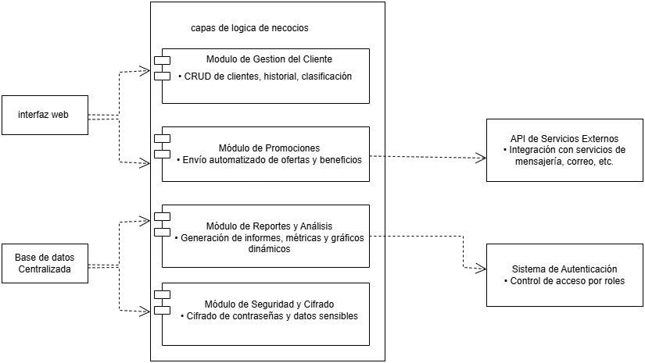

## Diseño e Implementación de Base de Datos Diseño de Prototipos

**Prototipo 1 Prototipo 2**

***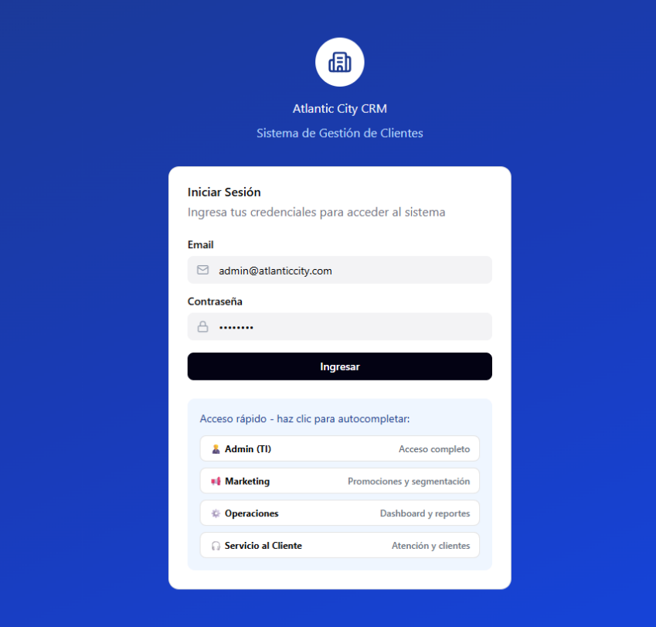****Inicio de sesión Dashboard*

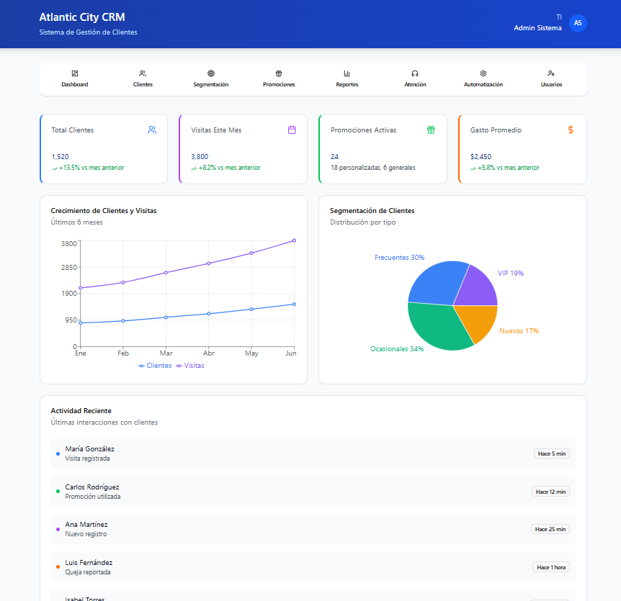

**Prototipo 3 Prototipo 4**

*Inicio de sesión****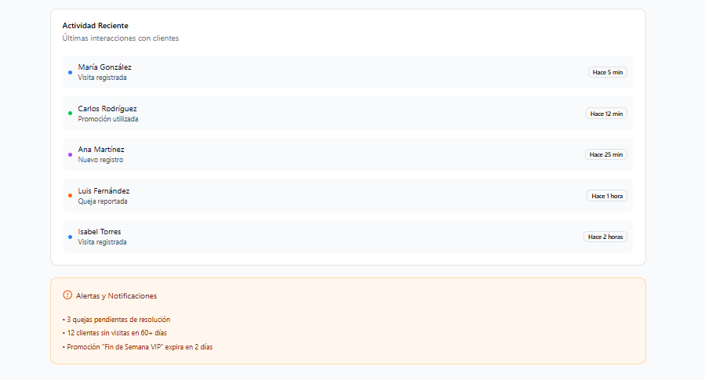*** *Gestión de Clientes*

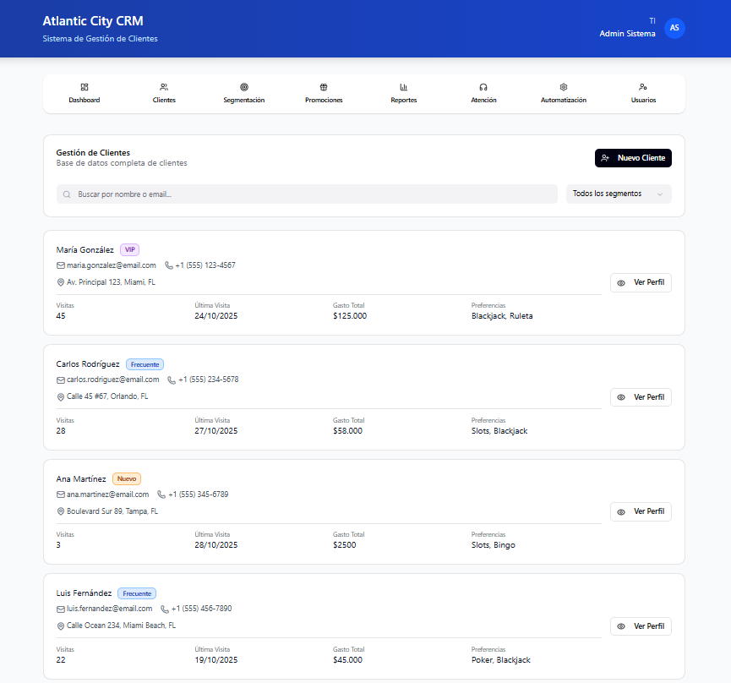

**Prototipo 5**

*Registro para nuevo cliente*

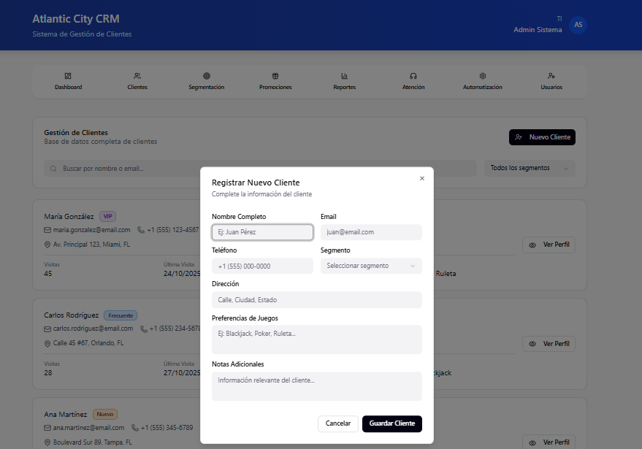

**Prototipo 1**

*Inicio de sesión*

**Prototipo 1**

*Inicio de sesión*

**Prototipo 1**

*Inicio de sesión*

**Prototipo 6 Prototipo 7**

**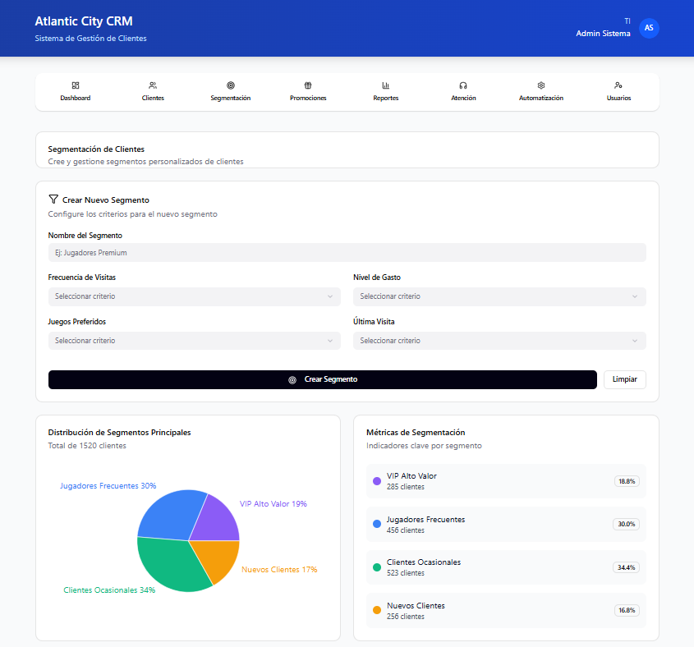***Información del cliente Segmentación de Clientes y creación de segmento*

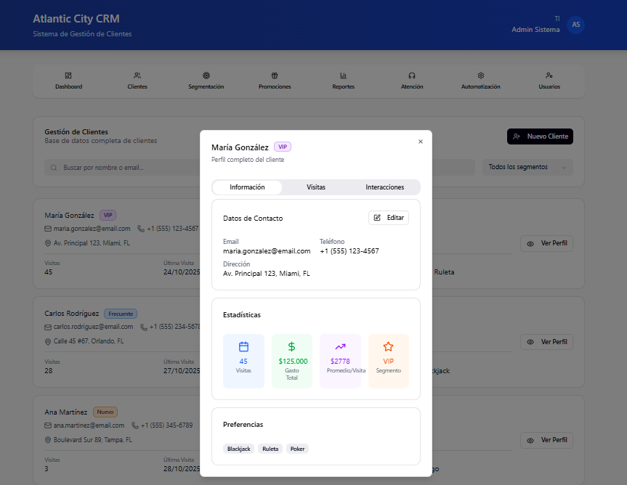

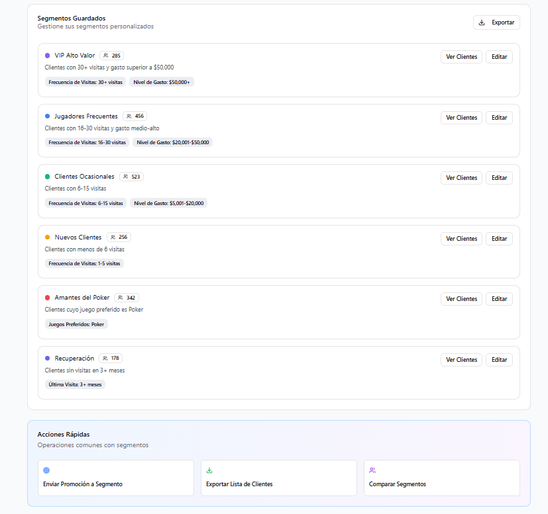

**Prototipo 8**

*Segmentos guardados y acciones rápidas*

**Prototipo 9 Prototipo 10**

*Gestión de Promociones Promociones*

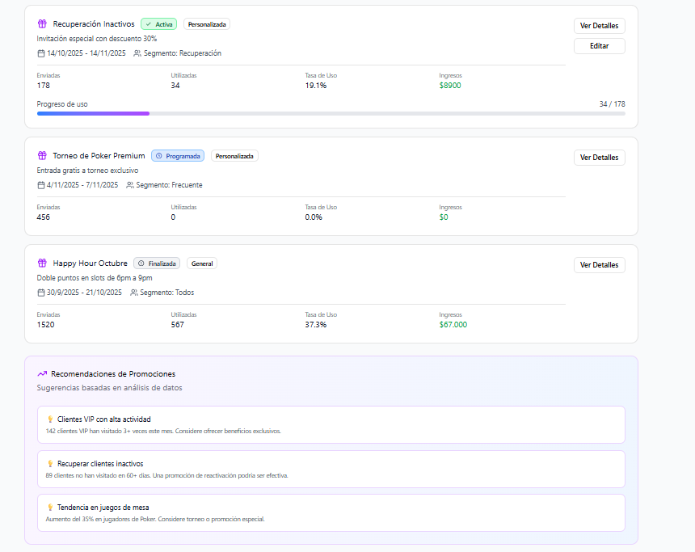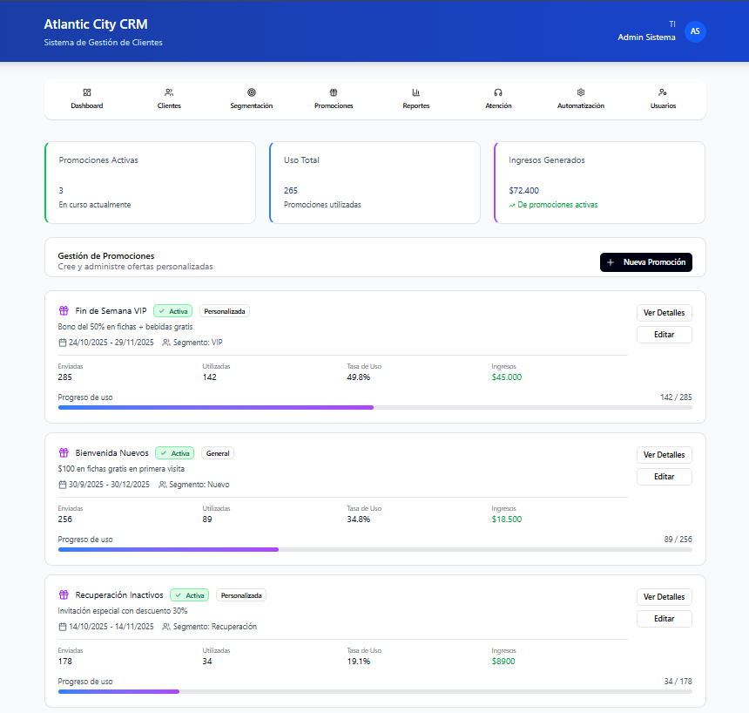

**Prototipo 11 Prototipo 12**

**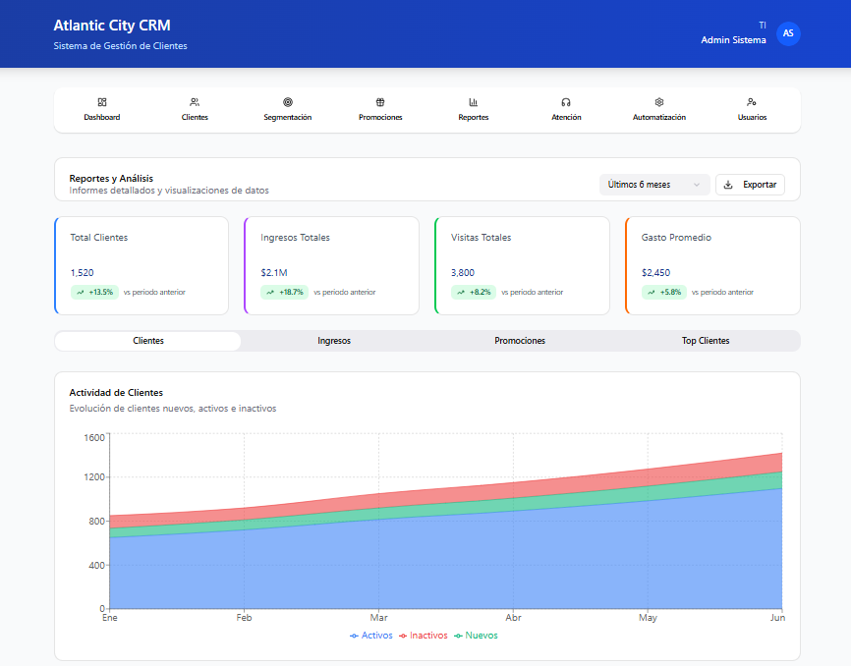***Crear nueva promoción Reportes y Análisis*

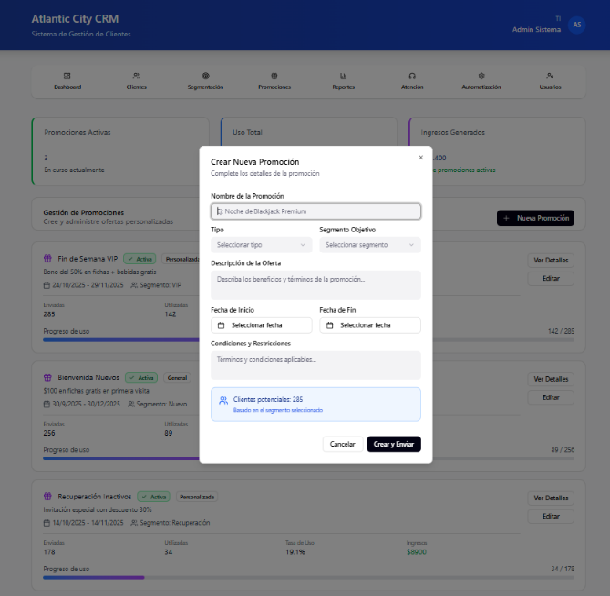

**Prototipo 13 Prototipo 14**

*Resultados de reportes de clientes Reportes de ingresos*

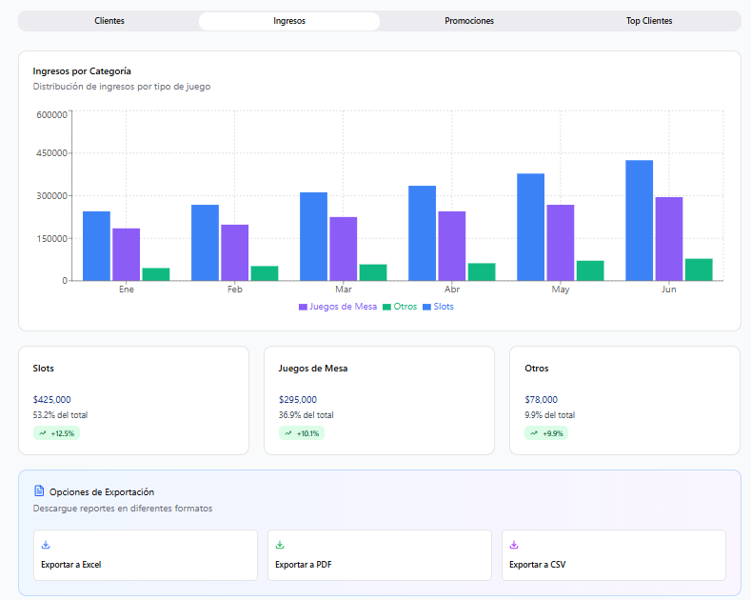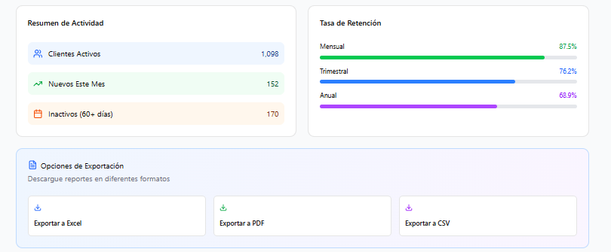

**Prototipo 15**

*Reporte de Promociones*

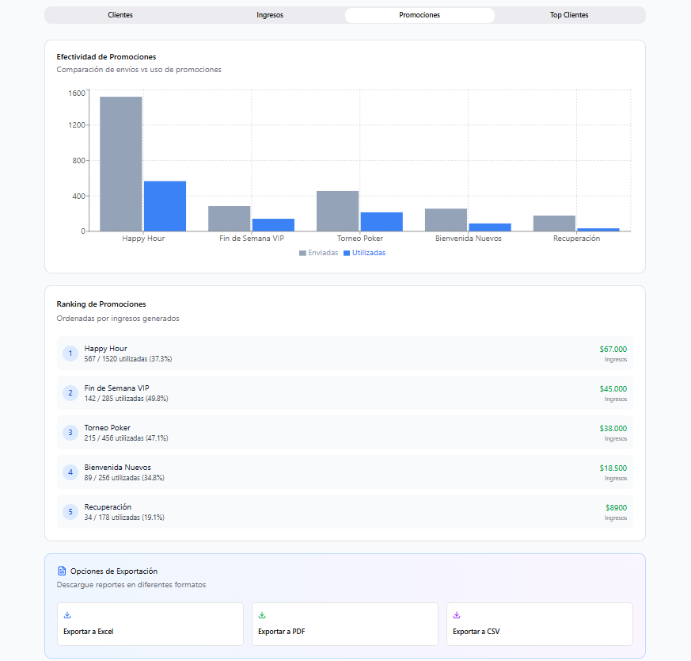

**Prototipo 16 Prototipo 17**

*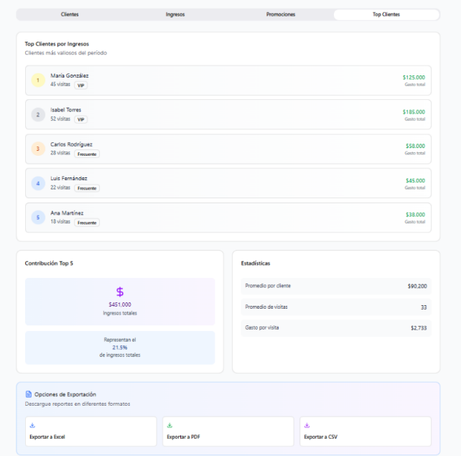Reporte de Top Clientes Gestión de Atención al Cliente*

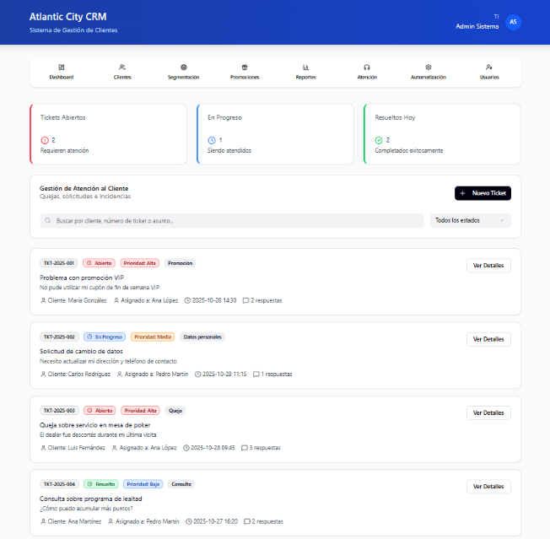

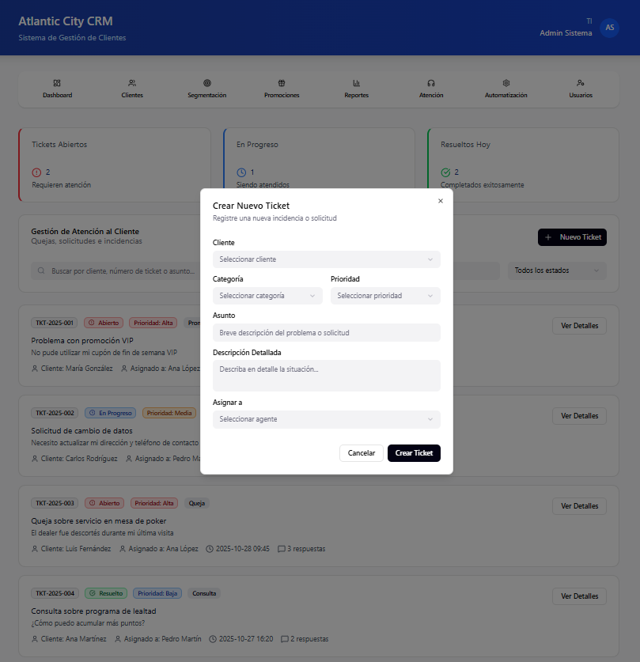

**Prototipo 18 Prototipo 19**

**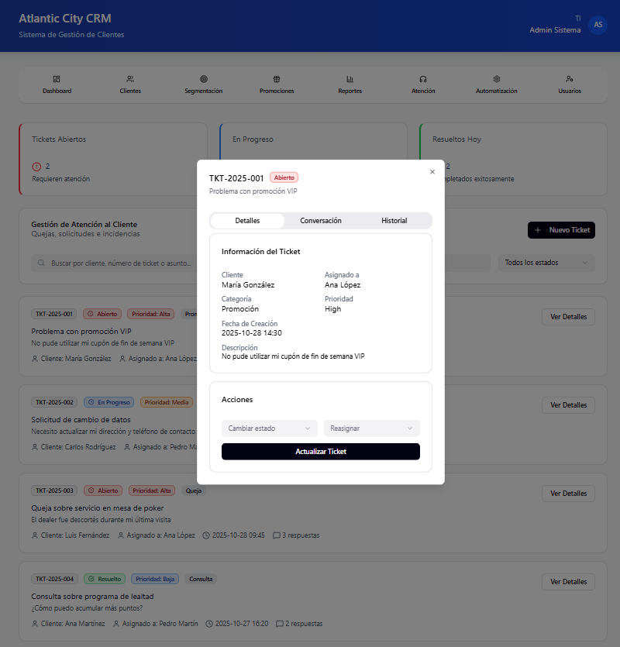***Crear nuevo ticket Información de Ticket*

**Prototipo 20 Prototipo 21**

*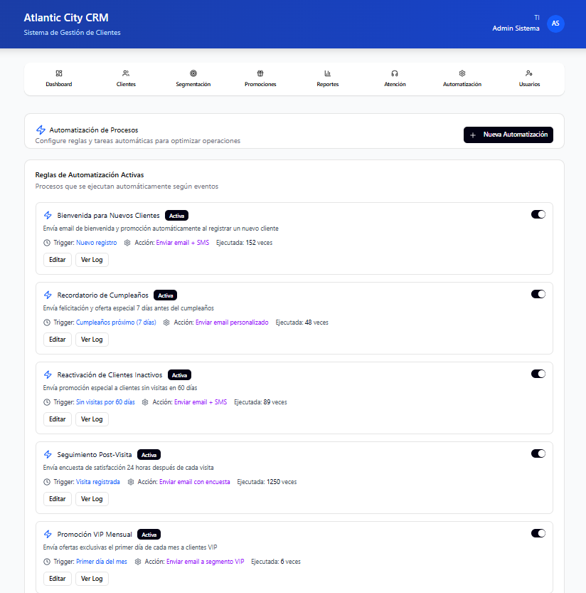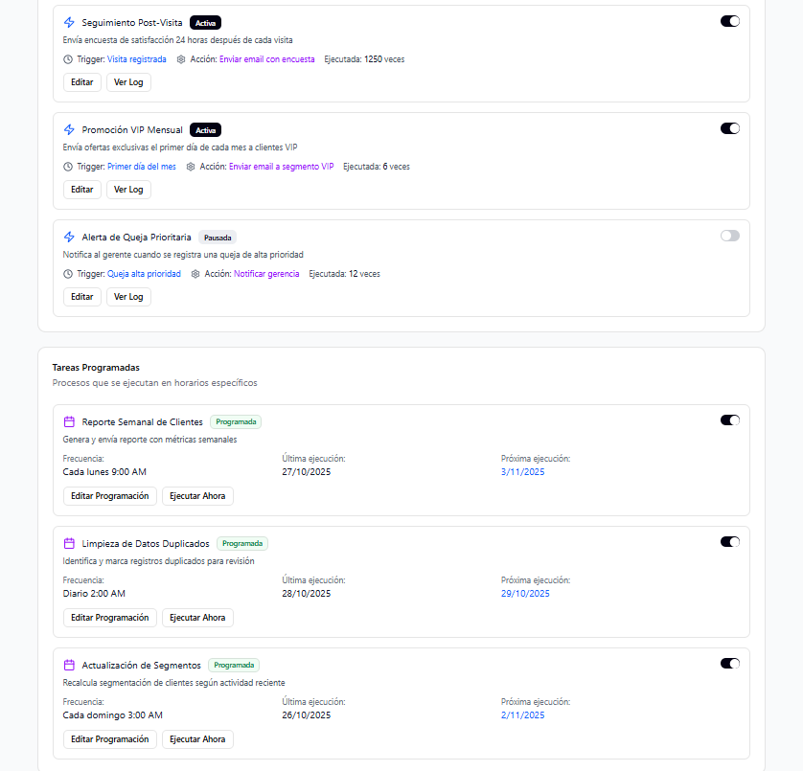Automatización Tareas programadas*

**Prototipo 22 Prototipo 23**

**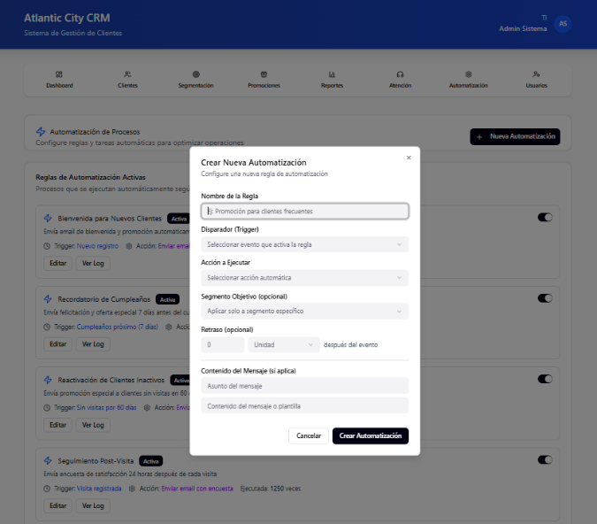***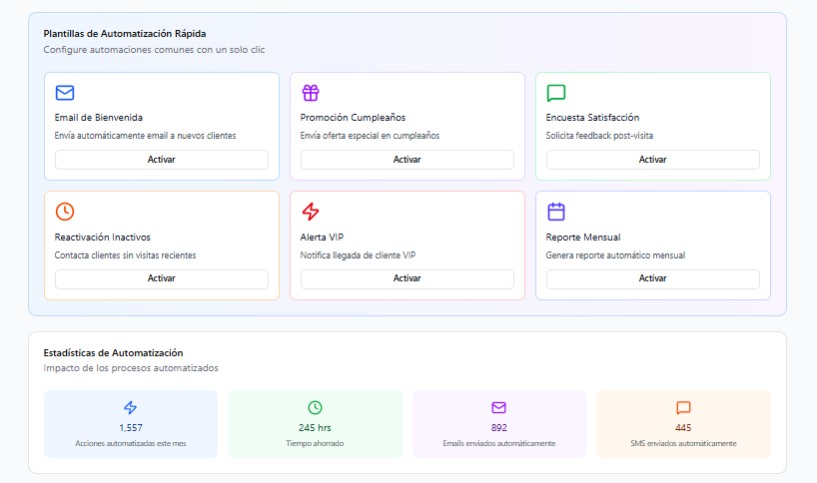Plantillas y estadísticas de automatización Crear nueva automatización*

**Prototipo 24 Prototipo 25**

**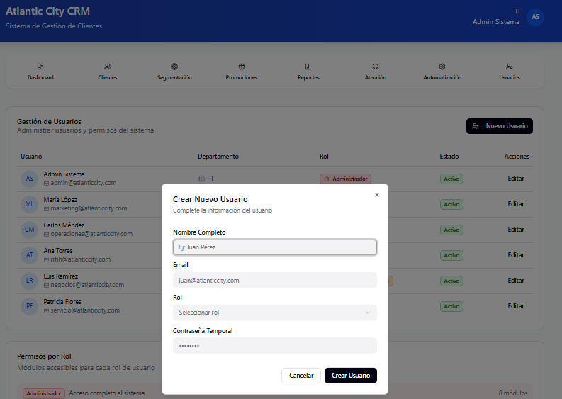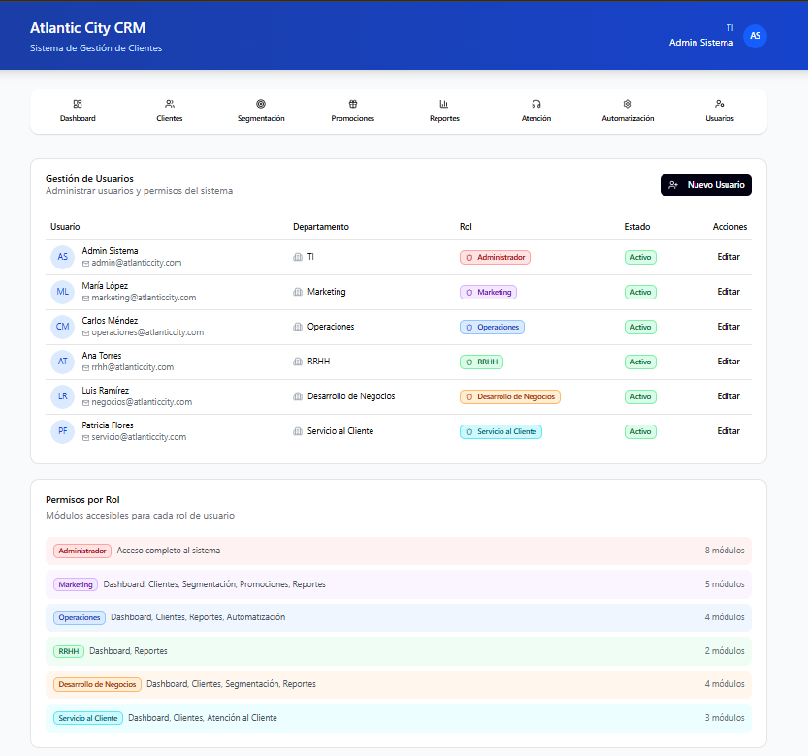***Gestión de Usuarios Crear nuevo usuario*

**Fase 3: Elaboración del Producto**

***Trazabilidad Desarrollo del Sistema de Acuerdo con los Requerimientos***

**Tabla 21**

*Trazabilidad desarrollo del sistema*

|  |  |  |  |  |  |  |
| --- | --- | --- | --- | --- | --- | --- |
| ID | Requisito | Actores | Casos de uso | Prioridad  (Alta/Media/Baja) | Interfaz | Estado  (En proceso/Terminado) |
| 1 | El sistema debe: Registrar, actualizar y consultar datos personales de los clientes. | Gerencia de Operaciones, Gerencia de Servicio al Cliente | - Registrar cliente - Actualizar datos del cliente - Consultar información del cliente | Alta | RF1-I1  RF1-I2  RF1-I3 | En proceso |
| 2 | El sistema debe: Registrar almacenar interacciones previas como promociones recibidas y comunicaciones. | Gerencia de Operaciones | - Registrar interacciones previas | Media | RF2-I4 | En proceso |
| 3 | El sistema debe: Permitir crear promociones con condiciones específicas. | Gerencia de Marketing | - Crear productos | Alta | RF3-I5 | En proceso |
| 4 | El sistema debe: Asignar promociones a segmentos de clientes. | Gerencia de Marketing | - Asignar promoción a segmentos | Alta | RF4-I5 | En proceso |
| 5 | El sistema debe: Mostrar promociones activas. | Gerencia de Marketing, Gerencia de Desarrollo de Negocios | - Consultar promociones activas | Media | RF5-I6 | En proceso |
| 6 | El sistema debe: Generar reportes sobre efectividad de promociones. | Gerencia de Marketing, Gerencia de Desarrollo de Negocios | - Generar reporte de efectividad de promociones | Alta | RF6-I7  RF6-I8 | En proceso |
| 7 | El sistema debe: Permitir configurar tareas automáticas (envío de promociones, segmentación). | Gerencia de Marketing, Gerencia de Desarrollo de Negocios | - Configurar tareas automáticas | Media | RF7-I9  RF7-I10 | En proceso |
| 8 | El sistema debe: Ejecutar tareas automáticas según programación definida. | Sistema de Automatización | - Ejecutar tareas según programación | Alta | RF8-I11  RF8-I12 | En proceso |
| 9 | El sistema debe: Permitir marcar incidencias como resueltas y registrar la solución. | Gerencia de Servicio al Cliente | - Marcar incidencia como resuelta - Registrar incidencia | Alta | RF9-I13  RF9-I14 | En proceso |
| 10 | El sistema debe: Permitir crear y gestionar usuarios con distintos niveles de acceso. | Gerencia de RRHH, Gerencia de TI | - Crear Usuario - Gestionar niveles de acceso | Alta | RF10-I15  RF10-I16 | En proceso |

|  |  |
| --- | --- |
| RF1-I1    RF1-I2    RF1-I3 | RF2-I4    RF4-I5 |

|  |  |
| --- | --- |
| RF5-I6    RF6-I7    RF6-I8    RF8-11    RF8-I12 | RF7-I9    RF7-I10 |

|  |  |
| --- | --- |
| RF9-I13    RF9-I14 | RF10-I15    RF10-I16 |

* 1. Desarrollo del frontend (Diseño de formularios)

**Figura 1**

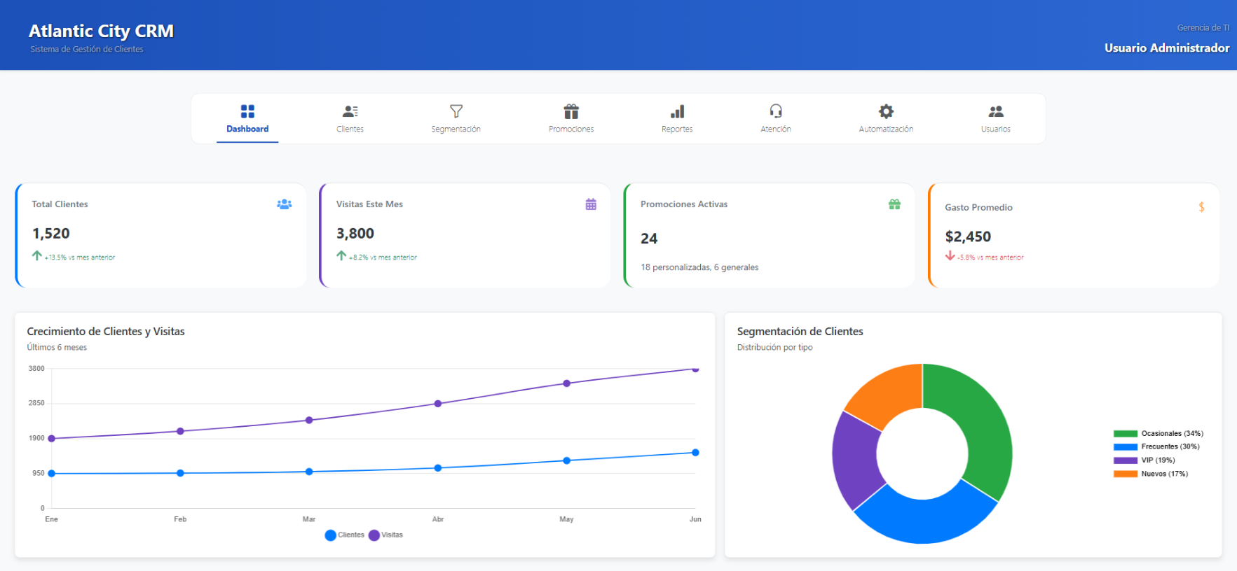*Dashboard*

**Figura 2**

*Actividad reciente de clientes*

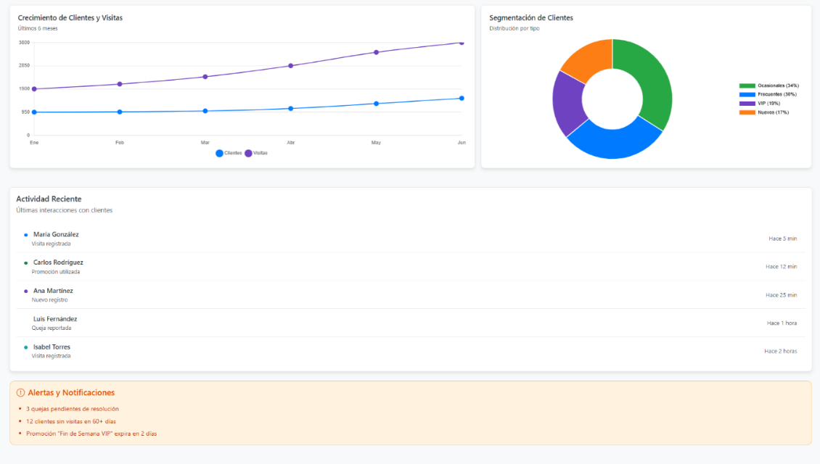

**Figura 3**

*Clientes*

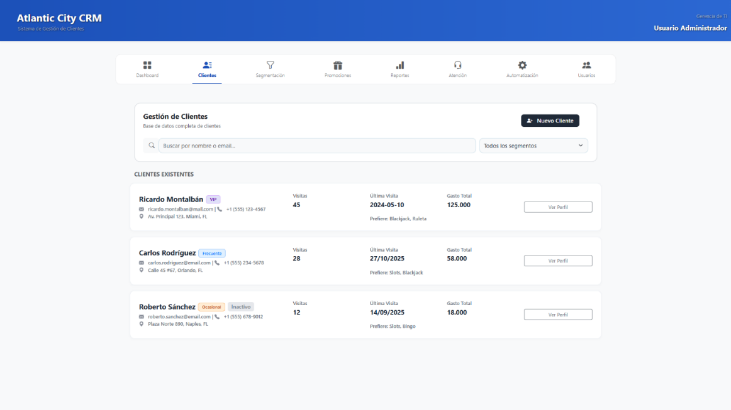

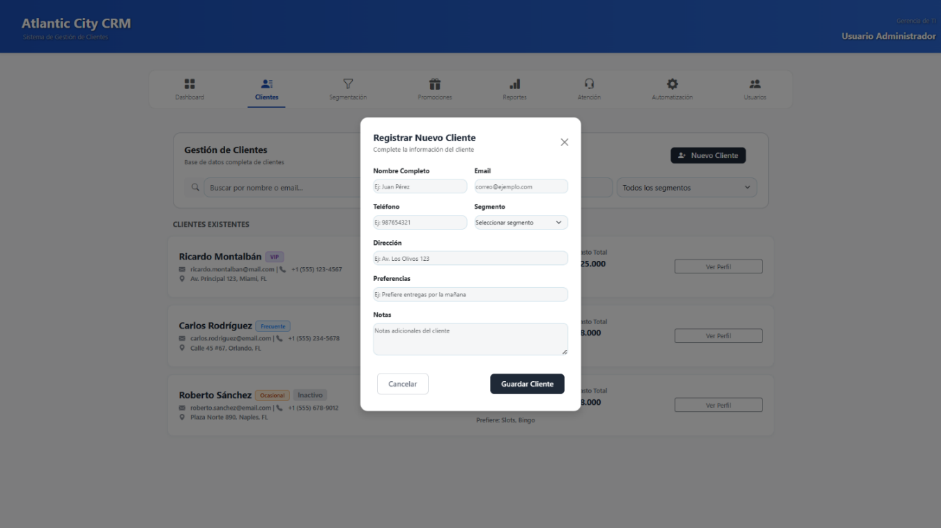**Figura 4**

*Registro de nuevo*

*cliente*

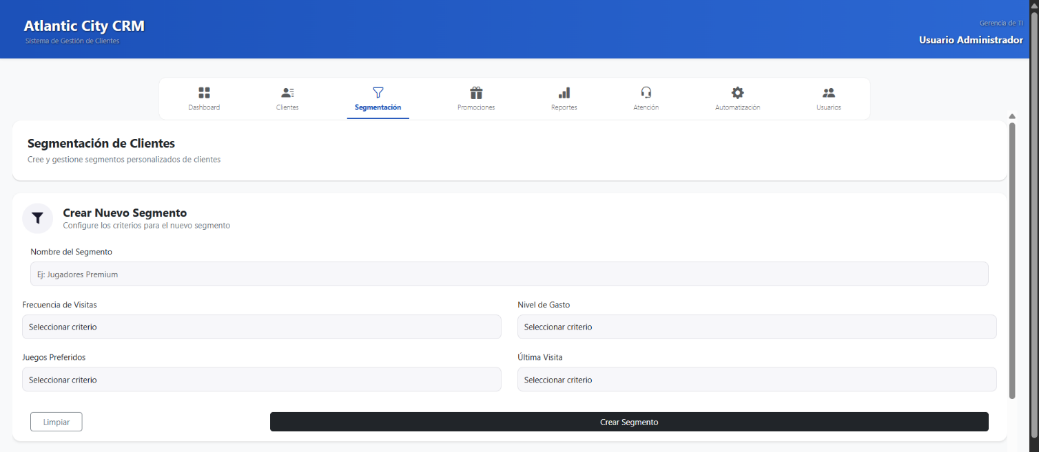

**Figura 5**

*Creación de*

*segmento*

* 1. Listado de frameworks o herramientas están utilizando para frontend

Lenguaje de diseño frontend :

* html
* css
* javascript

Frameworks frontend :

* Chart.js

Frameworks Css:

* bootstrap5 * css

JavaScript (Vainilla)

* 1. Desarrollo del backend (Diseño de la lógica)

**Figura 1**

*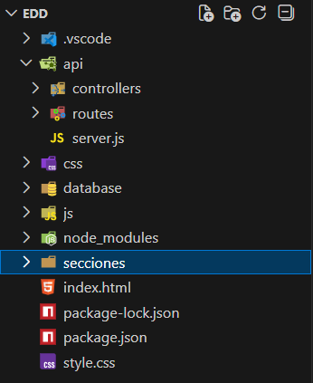Estructura de carpetas*

3.4 Buenas prácticas

# Tabla 22

*Buenas prácticas del diseño de interfaz*

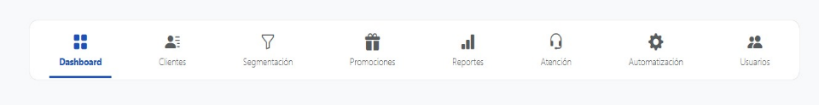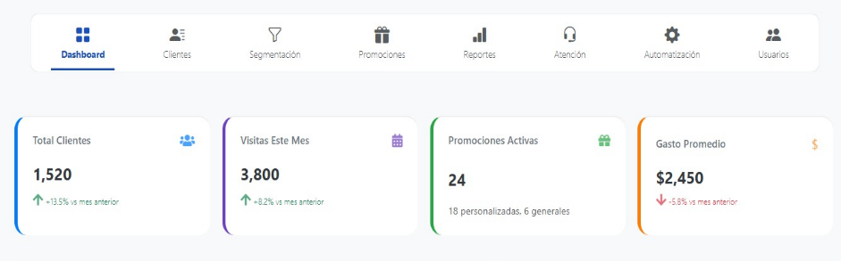

Nro. 2

**Nombre**

Navegación clara y predecible

**Descripción**

La navegación debe ser fácil de entender sin esfuerzo.

**Evidencia**

Nro. 1

**Nombre**

Consistencia visual

**Descripción**

Mantener colores, tipografías, tamaños y estilos uniformes en todas las pantallas.

**Evidencia**



Diseño de interfaz

*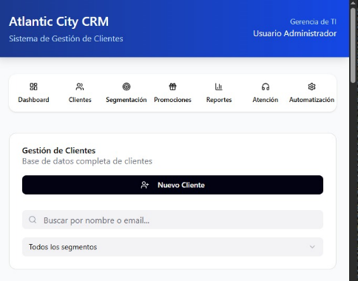**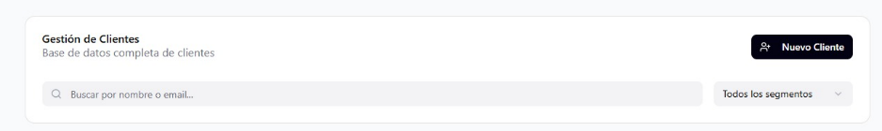***

Nro. 6

**Nombre**

Responsive Design

**Descripción**

La UI debe adaptarse a cualquier pantalla o dispositivo.

**Evidencia**



Diseño de interfaz

Nro. 5

**Nombre**

Claridad en los elementos interactivos

**Descripción**

Botones, enlaces y controles deben ser identificables con facilidad.

**Evidencia**

Nro. 4

**Nombre**

Accesibilidad

**Descripción**

La interfaz debe ser usable por personas con limitaciones visuales, motoras o cognitivas.

**Evidencia**



# Tabla 23

Buenas prácticas de lógica de programación



Nro. 2

Nombre

Código claro y legible

Descripción

El código claro y preciso, incluso para los que no participaron de él

Evidencia

Nro. 1

Nombre

Modularizar la lógica

Descripción

Separar lógica en funciones, clases o capas (MVC, servicios, repositorios)

Evidencia



Lógica de programación

## 

Nro. 6

Nombre

Manejar errores y excepciones

Descripción

Captura errores para evitar que el programa se detenga inesperadamente

Evidencia

Nro. 5

Nombre

Validar entradas

Descripción

Siempre validar los datos

Evidencia



Nro. 4

Nombre

Duplicación de código

Descripción

No repetir lógica; mejor usar funciones o clases reutilizables

Evidencia

Nro. 3

Nombre

Estructura lógica

Descripción

Divide el problema en pasos pequeños y ordenados

Evidencia

## Control de Versiones

**Fase 4: Presentación Final del Producto y Validación**

***Tecnologías Utilizadas***

***Logros y Desafíos del Proyecto***